UNIVERSIDAD ESTATAL DE BOLIVAR
FACULTAD DE CIENCIAS AGROPECUARIAS
RECURSOS NATURALES Y DEL AMBIENTE
ESCUELA DE INGENIERÍA AGROINDUSTRIAL

CARACTERIZACIÓN DE LA PECTINA DE LAS VARIEDADES ROSADA, BLANCA O LIMÓN DE GUAYABA (Psidium guajava) Y SU APLICACIÓN EN LA INDUSTRIA ALIMENTARIA.

Proyecto de Investigación Previo a la Obtención del Título de Ingeniero Agroindustrial, otorgado por la Universidad Estatal de Bolívar, a través de la Facultad de Ciencias Agropecuarias, Recursos Naturales y del Ambiente. Carrera de Ingeniería Agroindustrial.

AUTOR:

ANDRES SANTIAGO BAÑOS MURILLO

DIRECTOR: PORTADA

ING. JUAN GAIBOR CHÁVEZ MSc.

GUARANDA – ECUADOR
2017

TEMA:
“CARACTERIZACIÓN DE LA PECTINA DE LAS VARIEDADES ROSADA, BLANCA O LIMÓN DE GUAYABA (Psidium guajava) Y SU APLICACIÓN EN LA INDUSTRIA ALIMENTARIA”

REVISADO Y APROBADO POR:

…………………………………………
ING. JUAN GAIBOR CHAVEZ. MSc.
DIRECTOR DEL PROYECTO

…………………………………………
ING. VICTOR MONTERO SILVA. Mg.
ÁREA DE BIOMETRIA

…………………………………………
Dr.C. HUGO VÁSQUEZ COLOMA. PhD.
ÁREA DE REDACCIÓN TÉCNICA

CERTIFICACIÓN DE AUTORIA

Yo: ANDRES SANTIAGO BAÑOS MURILLO, autor de la tesis declaro que el trabajo aquí descrito es de mi autoría; este documento no ha sido previamente presentado para ningún grado o calificación profesional y que las referencias bibliográficas que se incluyen han sido consultadas.

La Universidad Estatal de Bolívar puede hacer uso de los derechos de publicación correspondientes a este trabajo, según lo establecido por la Ley de Propiedad Intelectual, por su Reglamento y por la normativa institucional vigente.

…………………………………………
Andrés Santiago Baños Murillo
CI: 172236438-5
AUTOR

…………………………………………
Ing. Juan Gaibor Chávez. MsC.
CI:020105108-7
DIRECTOR

…………………………………………
Dr.C. Hugo Vásquez Coloma. PhD.
CI:020085252-3
AREA TÉCNICA

DEDICATORIA

A Dios por brindarme los medios necesarios para continuar mi formación como profesional, y siendo un apoyo incondicional para lograrlo a mis padres César Alonso Baños y Alba Mercy Murillo por apoyarme en toda mi etapa como estudiante, por brindarme su buen ejemplo a seguir adelante y perseverancia para poder culminar con uno de mis objetivos.

A mis hermanos Fernando Baños y Alejandro Baños quienes estuvieron apoyándome incondicionalmente.

Al amor de mi abuelita Rosaura Baño que ha estado conmigo en toda mi vida estudiantil.

Andrés Santiago Baños

AGRADECIMIENTO

El presente trabajo de investigación lo dedico primeramente a Mama Nati, por haberme acompañado y guiado a lo largo de toda mi carrera.

A la Universidad Estatal de Bolívar por darme la oportunidad de estudiar y ser profesional.

Agradezco a mi tribunal de tesis, Ing. Juan Gaibor, Ing. Víctor Montero, PhD. Hugo Vásquez por sus enseñanzas, ayuda y tiempo brindado en el transcurso de esta investigación para mi formación profesional.

A mis padres César Alonso Baños y Alba Mercy Murillo por apoyarme en todo momento, por los valores que me han inculcado y haberme hecho un joven humilde perseverante y responsable.

Al Dr. Fabián Bayas por las recomendaciones y tiempo dedicado en la culminación de mi trabajo de investigación.

Quiero agradecer a todos los docentes que me brindaron su apoyo y conocimiento en todo el trascurso de mi vida como profesional y ser humano.

Andrés Santiago Baños

CONTENIDO | ÍNDICE GENERAL
CAPITULO | DENOMINACIÓN | Pág
I | INTRODUCCIÓN | 1
II | PROBLEMA | 3
III | MARCO TEÓRICO | 6
3.1. | GUAYABA (Psidium guajava) | 6
3.1.1. | Origen e Historia | 6
3.1.2. | Taxonomía y Morfología | 7
3.1.3. | Variedades de Guayaba | 8
3.2. | LA PECTINA | 10
3.2.1. | Origen de la pectina | 10
3.2.2. | Localización de la pectina | 11
3.2.3. | Clasificación de las Pectinas | 12
3.2.3.1. | Pectinas de Bajo Metoxilo (LM) | 12
3.2.3.2. | Pectinas de Alto Metoxilo (HM) | 13
3.2.3.3. | Pectinas de Bajo Metoxilo Amidadas | 13
3.3. | LAS PECTINAS COMO ESTABILIZANTES | 14
3.4. | PROPIEDADES FÍSICAS Y QUÍMICAS DE LA PECTINA | 14
3.4.1. | Solubilidad | 14
3.4.2. | Viscosidad | 15
3.4.3. | Acidez | 15
3.4.4. | Poder de Gelificación | 15
3.4.5. | Peso molecular | 16
3.5. | ACCIÓN DE LOS ÁCIDOS | 16
3.6. | ACCIÓN DE LAS BASES | 16
3.7. | ACCIÓN DE LAS ENZIMAS | 17
3.8. | LA GELIFICACIÓN DE LA PECTINA | 17
3.8.1. | Cualidades de la pectina que influyen en los caracteres del gel | 18
3.9. | IMPORTANCIA Y APLICACIÓN INDUSTRIAL DE LA PECTINA | 22
3.9.1. | Aplicaciones en la industria alimenticia | 22
3.9.2. | Aplicaciones en la industria farmacéutica | 22
3.9.3. | Aplicaciones Terapéuticas | 23
IV | MARCO METODOLÓGICO | 24
4.1. | MATERIALES | 24
4.1.1 | Ubicación de la investigación | 24
4.2. | LOCALIZACIÓN DE LA INVESTIGACIÓN | 24
4.3. | SITUACIÓN GEOGRÁFICA Y CLIMÁTICA | 25
4.4. | ZONA DE VIDA | 25
4.5. | MATERIALES | 25
4.5.1. | Material Experimental | 25
4.5.2. | Equipos y Materiales de Laboratorio | 26
4.5.3. | Reactivos | 26
4.5.4. | Material de oficina | 26
4.6. | MÉTODOS | 27
4.6.1. | Diseño Experimental | 27
4.6.2. | Combinación de tratamientos | 27
4.6.3. | Modelo Matemático DBCA | 28
4.6.4. | Análisis Estadísticos y Funcional | 28
4.7. | Manejo de la Investigación | 29
4.7.1. | Establecimiento de los parámetros físicos y químicos | 34
4.7.2. | Evaluación del rendimiento de pectina | 35
4.8. | Relacionar la calidad de pectina obtenida de la guayaba con pectinas obtenidas de otros frutos ( manzana, limón y naranja) | 35
4.9.  5.1. | Análisis de resultados  Análisis físicos – químicos | 36  37
V | RESULTADOS Y DISCUSIÓN | 37
5.1. | Análisis físico – químico | 37
5.1.1. | Propiedades Físicas | 37
5.1.2. | Propiedades Químicas | 38
5.2. | Análisis característico del índice de pureza de las pectinas obtenidas | 40
5.2.1. | Transmitancia | 40
5.2.1.1 | Pectina de guayaba rosada | 40
5.2.1.2 | Pectina de guayaba blanca | 41
5.3. | Evaluación del rendimiento de pectina | 43
5.4. | Análisis estadístico de la evaluación sensorial del producto | 43
5.4.1. | Apariencia del producto | 44
5.4.1.1. | Análisis de Varianza | 44
5.4.1.2. | Comparación de medias del Factor A | 45
5.4.1.3. | Comparación de medias del Factor B | 45
5.4.1.4. | Comparación de medias de los tratamientos | 46
5.4.2. | Color del producto | 48
5.4.2.1. | Análisis de Varianza | 48
5.4.2.2. | Comparación de medias del Factor A | 49
5.4.2.3. | Comparación de medias del Factor B | 49
5.4.2.4. | Comparación de medias de los tratamientos | 50
5.4.3. | Aroma del producto | 52
5.4.3.1. | Análisis de Varianza | 52
5.4.3.2. | Comparación de medias del Factor A | 53
5.4.3.3. | Comparación de medias del Factor B | 53
5.4.3.4. | Comparación de medias de los tratamientos | 54
5.4.4. | Sabor del producto | 55
5.4.4.1. | Análisis de Varianza | 55
5.4.4.2. | Comparación de medias del Factor A | 56
5.4.4.3. | Comparación de medias del Factor B | 56
5.4.4.4. | Comparación de medias de los tratamientos | 57
5.4.5. | Textura del producto | 59
5.4.5.1. | Análisis de Varianza | 59
5.4.5.2. | Comparación de medias del Factor A | 60
5.4.5.3. | Comparación de medias del Factor B | 60
5.4.5.4.  5.4.6.  5.4.7. | Comparación de medias de los tratamientos  Análisis de regresión y correlación lineal  Análisis económico en la relación costo beneficio | 61  63  63
VI | COMPROBACIÓN DE HIPÓTESIS | 65
VII | CONCLUSIONES Y RECOMENDACIONES | 66
7.1. | CONCLUSIONES | 66
7.2. | RECOMENDACIONES | 67
 | BIBLIOGRAFÍA | 68
 | ANEXOS | 72

TABLA Nº | ÍNDICE DE TABLAS  DESCRIPCIÓN | Pág
1 | Taxonomía y Morfología de la Guayaba (Psidium guajava) | 7
2 | Composición Química (Valor Nutritivo) | 8
3 | Localización | 24
4 | Parámetros climáticos del cantón Guaranda. | 25
5 | Factores en estudio | 27
6 | Combinación de tratamientos | 27
7 | Características del experimento | 28
8 | Esquema para el análisis de varianza | 28

CUADRO Nº | ÍNDICE DE CUADROS  DESCRIPCIÓN | Pág
1 | Análisis de las propiedades físicas de la pectina de guayabas rosada y blanca | 35
2 | Análisis de las propiedades químicas de la pectina | 36
3 | Análisis característico de la pectina de guayaba rosada | 37
4 | Análisis característico de la pectina de guayaba blanca | 39
5 | Rendimiento de la pectina obtenida de guayaba rosada y blanca | 40
6 | Escala de medición organoléptica | 41
7 | Análisis de Varianza de la APARIENCIA de la mermelada de piña obtenida a partir de la combinación de las pectinas (guayabas rosada y blanca + establecidas) | 41
8 | Comparación de medias en el “Factor A” según Tuckey en la Apariencia del producto | 42
9 | Comparación de medias en el “Factor B” según Tuckey en la Apariencia del producto | 43
10 | Comparación de medias en los tratamientos según Tuckey en la Apariencia del producto | 43
11 | Análisis de Varianza del COLOR de la mermelada de piña obtenida a partir de la combinación de las pectinas de guayaba rosada y manzana | 45
12 | Comparación de medias en el “Factor A” según Tuckey en el Color del producto | 46
13 | Comparación de medias en el “Factor B” según Tuckey en el color del producto | 46
14 | Comparación de medias en los tratamientos según Tuckey en el Color del producto | 47
15 | Análisis de Varianza del AROMA de la mermelada de piña obtenida a partir de la combinación de las pectinas de guayaba rosada y manzana | 49
16 | Comparación de medias en el “Factor A” según Tuckey en el Aroma del producto | 50
17 | Comparación de medias en el “Factor B” según Tuckey en el aroma del producto | 50
18 | Comparación de medias en los tratamientos según Tuckey en el Aroma del producto | 51
19 | Análisis de Varianza del SABOR de la mermelada de piña obtenida a partir de la combinación de las pectinas de guayaba rosada y manzana | 52
20 | Comparación de medias en el “Factor A” según Tuckey en Sabor del producto | 53
21 | Comparación de medias en el “Factor B” según Tuckey en el sabor del producto | 53
22 | Comparación de medias en los tratamientos según Tuckey en el Sabor del producto | 54
23 | Análisis de Varianza de la TEXTURA de la mermelada de piña obtenida a partir de la combinación de las pectinas de guayaba rosada y manzana | 55
24 | Comparación de medias en el “Factor A” según Tuckey en textura del producto | 56
25 | Comparación de medias en el “Factor B” según Tuckey en la textura del producto | 56
26  27  28 | Comparación de medias en los tratamientos según Tuckey en el Textura del producto  Análisis de regresión y correlación lineal  Análisis económico en la relación costo beneficio | 57  63  64

FIGURA Nº | ÍNDICE DE FIGURAS  DESCRIPCIÓN | Pág
1 | Pectinas de bajo índice de metoxilo | 12
2 | Pectina de alto índice de metoxilo (HM) | 13
3 | Pectina de bajo metoxilo amidadas | 13
4 | Transmitancia en la pectina de guayaba rosada (A1) | 40
5 | Absorbancia relativa en la pectina de guayaba rosada (A1) frente a la pectina comercial | 41
6 | Transmitancia en la pectina de guayaba blanca (A2) | 42
7 | Absorbancia relativa en la pectina de guayaba blanca (A2) frente a la pectina comercial | 42
8 | Medias de los tratamientos en la apariencia del producto | 47
9 | Gráfico de interacción AxB en la apariencia del producto | 47
10 | Medias de los tratamientos en el color del producto | 51
11 | Gráfico de interacción AxB en el color del producto | 51
12 | Medias de los tratamientos en el aroma del producto | 54
13 | Gráfico de interacción AxB en el aroma del producto | 55
14 | Medias de los tratamientos en el sabor del producto | 58
15 | Gráfico de interacción AxB en el sabor del producto | 58
16 | Medias de los tratamientos en la textura del producto | 61
17 | Gráfico de interacción AxB en la textura del producto | 62
18 | Resumen de las características organolépticas evaluadas en el estudio | 62
19 | Análisis de regresión y correlación | 63

RESUMEN Y SUMMARY
RESUMEN
En la ciudad de Guaranda, Sector Alpachaca, Universidad Estatal de Bolívar, Escuela de Ingeniería Agroindustrial, se realizó el trabajo de investigación que tuvo como objetivo la caracterización de la pectina de la variedades rosada, blanca de guayaba y su aplicación en la Agroindustria, esto permitió determinar la mejor pectina a partir de estas dos variedades y combinarlas en conjunto con pectinas de manzana, limón y naranja.
Tras los análisis físicos de los dos tipos de pectina en estudio, los valores de pH tanto de la pectina de guayaba rosada como de guayaba blanca fueron bastante similares de 4,15 a 4,01 respectivamente, no obstante, en el peso equivalente la pectina de guayaba rosada presento un valor superior de 3783.59 g/mol con relación a la pectina de guayaba blanca 3328.37 g/mol, el contenido de cenizas y humedad fueron parecidos en los dos tipos de pectinas estudiadas.
En los análisis químicos, el grado de gelificación fue de 150 para la pectina de guayaba rosada (pectina de alto metoxilo) mientras que la pectina de guayaba blanca fue de 110, se considera que será mejor pectina cuando esta sea de alto metoxilo.
La viscosidad intrínseca de la pectina de guayaba variedad rosada fue de 50800 cP mayor a la de pectina de guayaba variedad blanca 30400 cP.
La firmeza de un producto obtenido utilizando pectinas depende en gran medida del porcentaje de metilación de la pectina, en este estudio ambas pectinas presentaron un % de metilación similar.
El contenido de proteína en la pectina de la variedad rosada fue de 6,21% mientras que de la variedad blanca fue de 5,33 %.
Los análisis de transmitancia y absorbancia mostraron que en la pectina de guayaba variedad rosada la presencia del grupo C= O se da en una longitud de onda (λ) de 1729 y en la blanca en mismo grupo de observa en una λ de 1733; por otro lado, el grupo C-O en ambos tipos de pectina se observa a una λ de 1307. La presencia de grupo OH en ambas pectinas son bastante similares con longitudes de onda de entre 3328 y 3329. Tras este análisis, el nivel de conciencia con pectinas estándar fue de 90,79 % en pectina de guayaba variedad blanca y 82,38 % en la pectina blanca.
Finalmente, análisis organoléptico permitió determinar el nivel de aceptabilidad de la pectina, para lo cual se elaboró mermelada de piña y esta fue evaluada con un panel de 12 catadores no entrenados. Luego de realizado esta prueba, en el factor A, que correspondió a las pectinas de guayaba rosada y blanca existió diferencia significativa (p≤0.05), siendo la pectina de guayaba variedad rosada (FA1) la mejor calificada, mientras que en el factor B (pectinas de manzana, limón y naranja) no existió diferencia estadística significativa. A nivel de tratamientos, tampoco existió diferencia estadística significativa, sin embargo, numéricamente el tratamiento A1B1 (pectina de guayaba rosada en combinación con pectina de manzana) fue la mejor calificada por los catadores con una media de 3,96 que correspondió a una aceptabilidad de muy bueno según la escala de valoración establecida en este estudio.
Con todos estos antecedentes, se concluye que la pectina de guayaba variedad rosada es la mejor en los análisis realizados, ajustándose a todos los parámetros establecidos, además vale recalcar que es la primera vez que se extrae pectina a partir de variedades de guayaba ecuatorianas.

SUMMARY
In the city of Guaranda, Sector Alpachaca, State University of Bolivar, school of Agroindustrial Engineering, the research was carried out that had as objective the characterization of the pectin of the varieties pink, white of guava and its application in the agroindustry, this allowed to determine the best pectin from these two varieties and combine them together with apple, lemon and orange pectins.
After the physical analyzes of the two types of pectin under study, the pH values of both guava pectin and guava white were quite similar from 4.15 to 4.01 respectively, however, in the equivalent weight pectin of pink guava had a higher value of 455.22 g/mL relative to white guava pectin, ash content and moisture were similar in the two types of pectins studied.
In the chemical analyzes, the degree of gelation was 150 for pink guava pectin (high methoxy pectin) while the pink guava pectin was 110, it is considered that pectin will be better when it is high methoxy.
The intrinsic viscosity of the guava pectin variety rose to 20400 cp higher than guava varietal white variety.
The firmness of a product obtained using pectins depends to a great extent on the methylation percentage of the pectin; in this study both pectins presented a similar% methylation.
The protein content in the pectin of the pink variety was of 6.21% while of the white variety was of 5,33.
The transmittance and absorbance analyzes showed that in guava pectin the pink variety the presence of C = O group occurs in a wavelength (λ) of 1729 and in the white in the same group of observed in a λ of 1733; On the other hand, the CO group in both types of pectin is observed at a λ of 1307. The presence of OH group in both pectins are quite similar with wavelengths between 3328 and 3329. After this analysis, the level of consciousness with Standard pectins was 90.79% in guava pectin white variety and 82.38% in white pectin.
Finally, organoleptic analysis allowed to determine the level of acceptability of pectin, for which pineapple jam was elaborated and this was evaluated with a panel of 12 untrained tasters. After this test, there was a significant difference (p≤0.05) in the A factor, which corresponded to the pink and white guava pectins, with guava pectin being the pink variety (FA1), the best qualified, while in factor B (Apple, lemon and orange pectins) there was not statistically significant difference. At the treatment level, there was also no statistically significant difference, however, numerically A1B1 (pink guava pectin in combination with apple pectin) was the best rated by the tasters with a mean of 3.96 corresponding to an acceptability of very good according to the scale of assessment established in this study.
With all these antecedents, it is concluded that the pectin of guava variety pink is the best one in the analyzes realized, adjusting to all the established parameters, in addition, it is worth emphasizing that it is the first time that pectin is extracted from Ecuadorian varieties of guava.

I. INTRODUCCIÓN

Las pectinas son constituyentes de la pared celular de los vegetales y forman parte importante de los componentes característicos de los frutos cítricos. Estas macromoléculas son polisacáridos altamente hidrofílicos que pueden absorber agua, incluso más de su propio peso. En las guayabas, en la medida en que el proceso de maduración va avanzando su contenido en pectinas de alto metoxilo disminuye como consecuencia de la enzima protopectinasa, la que desdobla las moléculas de pectinas convirtiéndolas en monómeros de ácido galacturónico, impartiendo así al fruto un ablandamiento típico de dicho proceso y, por lo tanto, una disminución en su metoxilación, generando condiciones no deseables para la industria.

Este polisacárido es de gran interés para la industria de alimentos, ya que se utiliza como aditivo, por sus propiedades espesantes y gelificantes en productos como gelatinas, mermeladas y conservas vegetales (Paredes et al., 2015).

La pectina como agente estabilizante y gelante presenta diversidad de aplicaciones en la industria de alimentos y farmacéutica, los geles de pectina son importantes para crear y modificar la textura de compotas, jaleas, confites y productos lácteos bajos en grasas, es también utilizada como ingrediente en preparaciones de fármacos como antidiarreicos, desintoxicantes, entre otros. Además, esta reduce la intolerancia a la glucosa en pacientes diabéticos e incluso baja el nivel de colesterol sanguíneo y de la fracción lipoproteína de baja densidad (D’Addosio et al., 2005).

A nivel industrial, la fuente de obtención de la pectina se encuentra limitada a las cáscaras de frutos cítricos conteniendo cerca del 25% de sustancias pépticas y del bagazo de manzana rindiendo alrededor del 15 a 18% de pectina. Otras fuentes de pectina incluyen conchas de mango, residuos de girasol, guayaba, entre otros (Chacín et al., 2010). Las pectinas se usan en la industria de alimentos como espesantes, gelificantes, emulsificantes y estabilizantes, y en el campo farmacológico como agentes antimetástasis, inmunoestimulantes y antiulcerosos. Además la pectina, por
ser una fibra soluble, disminuye las fracciones de lipoproteína de baja densidad en la sangre, sin modificar los niveles de lipoproteína de alta densidad, que es buena para la salud humana (Rojas et al., 2009).

La pectina fue aislada por primera vez en 1825 por el químico Francés Henri Braconnot. La producción comercial de pectinas comenzó en 1908 en Alemania, a partir de los restos de la fabricación de zumo de manzana. Actualmente se obtienen de los restos de la extracción de zumo de manzana, y sobre todo, de los de la industria de los zumos de cítricos.

Existen numerosos procesos patentados e investigaciones que conciernen a la obtención de pectinas, y en cada uno de ellos se obtienen productos de diferente calidad, porque sus propiedades y sus posibles aplicaciones dependen considerablemente del método de obtención (Cabarcas et al., 2012).

Según Marcelin et al. (1990), estudiaron diferentes fracciones de sustancias pécticas, celulosa y hemicelulosa en el transcurso del crecimiento de las guayabas, y observaron que en el fruto maduro hubo un aumento en el contenido de pectina de baja metoxilación y con un contenido de ácido galacturónico de 46,36%. Así mismo, Romero demuestra que los mejores estados de madurez, en cuanto a contenido y calidad de pectina son verdes y pintones, debido a que el contenido de ácido galacturónico, porcentaje de metoxilo y grado de esterificación están asociados con el estado de maduración del fruto.

La guayaba (Psidium guajava L), es un fruto tropical muy importante consumido principalmente en fresco. La fruta es una baya que varía de peso, tamaño, aroma y color; el sabor de la fruta completamente madura es dulce o ligeramente ácida (Chacín et al., 2010).

II. PROBLEMA

Las pectinas consideradas como polisacáridos están presentes en los tejidos vegetales, compuestos principalmente por cadenas de ácido galacturónico, son el principal componente de la lámina media de la pared celular y constituyen el 30 % del peso seco de la pared celular primaria de células vegetales. En presencia de agua forman geles. Determinan la porosidad de la pared, y por tanto el grado de disponibilidad de los sustratos de las enzimas implicadas en las modificaciones de la misma. (Sanchez et al. 2011). Su producción es necesaria para ser utilizada en los diferentes procesos agroindustriales, como la producción de mermeladas, dulces, bocadillos, alimentos; aspecto que le da un alto valor comercial. Son extraídas mayoritariamente de frutas y desechos Agroindustriales, una de las frutas que presenta mayor contenido de pectina es la guayaba (15 – 18 % de pectina (Chacín et al. 2010).

La producción anual de guayaba por árbol en Ecuador es de 63 kg (Torres 2010), de la cual las provincias más representativas en producción son Orellana, Pastaza, Pichincha, Esmeraldas, Azuay, Zamora Chinchipe, Tungurahua. En la provincia de Bolívar existen unas 200 hectáreas de guayaba sembradas, especialmente en las zonas de Echeandia, Caluma, Las Naves, donde se puede encontrar la guayaba variedad rosada, blanca o limón. No existe información sobre los principales parámetros de composición de este fruto de guayaba, y no existe información de la pectina obtenida de este fruto cultivado en la provincia Bolívar.

El sector empresarial agroindustrial, está remplazando el uso de la pectina obtenida de la manera natural por el carboxi - metil - celulosa, que es un producto sintético que no provee las características que tiene la pectina obtenida de frutas.

El desconocimiento de la composición de la pectina de las variedades de guayaba rosada, blanca o limón, no permiten la utilización de este fruto como materia prima para obtener una pectina de buena calidad, lo cual de no realizarse un estudio sobre su caracterización físico química prolongara en el tiempo, el desconocimiento a nivel de publicaciones científicas del contenido de este producto en estas áreas de producción en la provincia de Bolívar.

Formulación del Problema

En base de lo expuesto el presente estudio se orienta a conocer la composición física química de la pectina obtenida de las variedades de guayaba rosada, blanca o limón, producidas en los sectores rurales de la provincia Bolívar; para lo cual se plantea la siguiente pregunta de investigación:

¿Cuál es la composición de la pectina obtenida de las variedades de guayaba rosada, blanca o limón, producidas en la provincia de Bolívar?

Sistematización del problema

Para la realización de esta investigación es necesario despejar interrogantes científicas metodológicas que contribuirán al cumplimiento del objetivo general; nos planteamos la siguiente pregunta de investigación:

¿Cómo extraer la pectina de las variedades rosada, blanca o limón y que metodología aplicar?
¿Cuáles son los parámetros físicos y químicos a ser identificados en la caracterización de la pectina a partir de las dos variedades de guayaba?
¿Cuál es el rendimiento de la pectina obtenida?
¿Qué relación existe entre la pectina de guayaba frente a otras pectinas de origen natural y artificial?

En la presente investigación se plantearon y cumplieron los siguientes objetivos:

Extraer la pectina a partir de dos variedades de guayaba rosada, blanca o limón mediante hidrólisis ácida.

Establecer los parámetros físicos y químicos a ser utilizados en la caracterización de la pectina a partir de las dos variedades de guayaba.

Evaluar el rendimiento de la pectina.

Relacionar la calidad de pectina obtenida de la guayaba con pectinas obtenidas de otros frutos (manzana, limón y naranja).

III. MARCO TEÓRICO

3.1. Guayaba (Psidium guajava)

3.1.1 Origen e Historia

Se deriva del griego "psidion", granada por la aparente semejanza entre los frutos, su origen es incierto pero se le ubica en Mesoamérica fue propagada por los españoles y portugueses a todos los trópicos del mundo donde se ha naturalizado con ayuda de los pájaros. Actualmente se extiende desde México y Centroamérica, hasta Sudamérica, en específico Brasil y Perú, en las Antillas y el sur de Florida. Su área ecológica se encuentra en la franja paralela al Ecuador, con límites que no van más allá de los 30º de cada hemisferio. Este gran fruto se encuentra en más de 50 países con clima tropical.

En otros países es conocida como guayabo, guayabos, guayaba, guayabas, guayabero; en el Ecuador es conocida como guayaba, su fruto es muy apetecido tanto en mercados nacionales como internacionales por su aroma, sabor y valor nutritivo. El aumento de producción de esta fruta en el Ecuador es de Octubre a Enero por ser una fruta altamente perecible no tiene niveles de exportación (Concha. 2012).

La guayaba es una fruta semiácida originaria de la América tropical específicamente de Brasil, Colombia, Ecuador, Perú, México, Costa Rica, Puerto Rico, etc. Es un arbusto siempre verde de la familia de las Myrtaceas, frondoso que alcanza de 5 a 6 metros de altura como promedio, su tallo es corto de color café claro, las hojas son cortas, lineales y verdes. La forma del fruto depende de color de la pulpa y la cáscara, los hay redondos como pelotas y ovalados en forma de pera, además su fruto es aromático y dulce.

Esta fruta tropical contiene un nivel alto de agua, es de bajo valor calórico, por su escaso aporte de hidratos de carbono y menor aún de proteínas y grasas, contiene altos niveles de vitamina C; aporta en menor medida otras vitaminas del grupo B (sobre todo niacina o B3). Si la pulpa es anaranjada, es más rica en provitamina A (carotenos), respecto a los minerales, destaca su aporte de potasio, calcio, fósforo entre otros en menor cantidad.

En nuestro país la guayaba se cultiva casi en todas las provincias, pero las zonas de mayor cultivo son: Orellana, Pastaza, Pichincha, Esmeraldas, Azuay, Zamora Chinchipe, Tungurahua, pero el eje principal de producción se encuentra en los cantones de Baños, Mera, Puyo, Santa Clara, Palora y Joya de los Sachas (Agropecuarias. 2014).

3.1.2. Taxonomía y Morfología

Tabla 1. Taxonomía y Morfología de la Guayaba (Psidium guajava)

Reino | Vegetal
Clase | Angiosperma
Sub clase | Espermatophyta
Orden | Myrtales
Familia | Myrtaceae
Genero | Psidium
Fuente: (Concha. 2012).

La Guayaba es una fruta tropical comestible, redonda o en forma de pera, puede medir entre 3 a 10 cm de diámetro y 4 -12 centímetros de longitud. Posee una corteza delgada y delicada, color verde pálido a amarillo en la etapa madura en algunas especies, rosa a rojo en otras, pulpa blanca cremosa o anaranjada con muchas semillitas duras y un fuerte aroma característico se le considera la reina de las frutas por su sabor, aroma y alto contenido nutricional.
Su peso oscila desde los 60 hasta los 500 g, de sabor dulce, acidulo o ácido, recuerda a una mezcla de pera, higo y fresa en las variedades dulces y plátano, limón y manzana en las especies ácidas (Concha 2012).

Tabla 2. Composición Química (Valor Nutritivo)

COMPOSICION QUIMICA (%) |  | CONTENIDO VITAMINICO  ( mg/g) |  | Componente g / 100 g* | Componente mg / 100 g*
Agua | 77.0 | Vitamina A | 63.40 | Agua 84.0 | Niacina 2.49
Proteínas | 9.50 | Vitamina B3 | 40 | Carbohidratos 4.5 | Riboflavina 0.10
Grasas | 0.45 | Vitamina C | 74.92 | Energía 23 kcal (96 kJ) | Tiamina 0.27
Azúcar | 8.85 | Vitamina G4 | 35 | Lípidos 0.1 | Potasio (K) 235.44
 |  |  |  | Proteínas 0.9
Carbohidratos | 2.85 |  |  | Fibra Dietaría 9.9 | Calcio (Ca) 14.06
 |  |  |  | Cenizas 0.6
Fibra | 8.15
Fuente: Contenido / 100 g de parte comestible (corteza y pulpa) (Concha. 2012).

3.1.3. Variedades de Guayaba

Comercialmente se agrupan en blancas, rojas y amarillas, según la coloración que presenta la pulpa. Las variedades más conocidas son:

Puerto Rico: De pulpa blanca, tiene un tamaño de 9 cm de largo y de 7 cm de diámetro, con un peso de 146,5 g.

Rojo Africano: De pulpa rosada, tiene un peso de 61.3 g y un tamaño de 6 cm de diámetro.
Extranjero: Tiene un peso de 132,6 g y un tamaño de 8 cm de largo y 7 cm de diámetro.

Trujillo: Tiene un peso de 112,3 g y un diámetro de 6,5 cm.

Existen además otras variedades como D13, D14, Red, Palmira ICA 1, Roja ICA 2, Polonuevo, Guayabita de Sadoná (Nariño), Rosada y Blanca Común de Antioquia, Guayaba agria; que se diferencia también en su tamaño, peso y forma de producción (Concha. 2012).

Imagen 1: Guayaba rosada

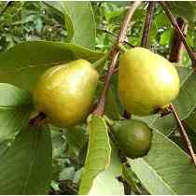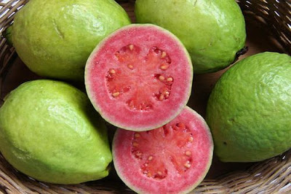
Elaboración: Baños S, 2016

Imagen 2: Guayaba blanca

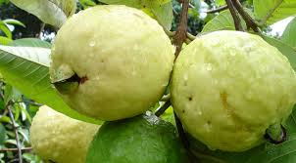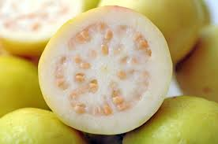
Elaboración: Baños S, 2017

3.2. La pectina

Las pectinas son polisacáridos presentes en los tejidos vegetales, compuestos principalmente por cadenas de ácido galacturónico, son el principal componente de la lámina media de la pared celular y constituyen el 30 % del peso seco de la pared celular primaria de células vegetales. En presencia de agua forman geles. Determinan la porosidad de la pared, y por tanto el grado de disponibilidad de los sustratos de las enzimas implicadas en las modificaciones de la misma. Las pectinas también proporcionan superficies cargadas que regulan el pH y el balance iónico (Sanchez et al., 2011).

También se incluyen diversos estudios acerca de aplicaciones terapéuticas de la pectina como coadyuvante en diferentes patologías digestivas como el reflujo gastroesofágico y la diarrea persistente. El efecto que, sobre los niveles de glucosa, insulina y lípidos en plasma, puede tener una dieta rica en pectina es así mismo analizado (Mamani et al., 2011).

3.2.1. Origen de la pectina

La pectina fue descubierta en 1790 cuando Vauquelin halló primeramente una sustancia soluble de los zumos de fruta. El científico francés Braconnot continuó el trabajo de Vauquelin y encontró que "una sustancia ampliamente disponible de plantas vivas, tenía propiedades gelificantes cuando se le añadía ácido a su solución". La llamó "pectina ácida" del griego "pectos" que significa sólido, coagulado.

Las sustancias pécticas son un grupo complejo de polisacáridos. Contribuyen a la llamada textura de las frutas, los vegetales y los productos procesados, se pueden distinguir dos clases principales de sustancias pécticas: los ácidos pectínicos, que tienen una pequeña porción de sus ácidos galacturónicos como ésteres metílicos, y los ácidos pécticos, que sólo contienen moléculas de ácido galacturónico libre de esterificación. Por definición las pectinas son ácidos pectínicos con diferentes grados de esterificación y neutralización, que pueden contener de 200 a 1000 unidades de ácido galacturónico (Flores et al., 2013).

3.2.2. Localización de la pectina

Estructuralmente la pectina está constituida por un esqueleto de residuos de ácido galacturónico (AGA) unidos entre sí por enlaces (α-1,4,) los cuales pueden estar esterificados con metanol. A esta región se la denomina Homogalacturonano (HG), la cual normalmente equivale a un 70% - 80% de la masa total de la pectina. Las propiedades funcionales de la pectina dependen, entre otros factores, de su grado de esterificación. A su vez el esqueleto estructural de HG puede estar interrumpido por moléculas de ramnosa unidas por enlaces (α-1,2,) a partir de los cuales se forman cadenas laterales de azúcares, principalmente L-arabinosa y D-galactosa, generando de esta manera la región denominada Ramnogalacturonano (RG). Existen algunos factores estructurales que le otorgan a la pectina gran rigidez, convirtiéndola en una estructura insoluble denominada protopectinas. Entre estos factores se pueden mencionar los puentes de Ca2+ entre grupos carboxílicos libres, y la unión de las cadenas de azúcares laterales a la celulosa (Zapata et al., 2009).

El grado de esterificación (GE) está definido por la relación de residuos de ácido galacturónico metilesterificados con el total de unidades de ácido galacturónico presentes en la muestra de pectina. El número y distribución de los grupos estermetílicos a lo largo de la molécula juegan un papel importante en la solubilidad, propiedades de espesamiento, capacidad de gelificación, que son condiciones requeridas para las propiedades finales del gel, y también sobre la firmeza y cohesión de los tejidos de las plantas (Muñoz. 2011).

3.2.3. Clasificación de las Pectinas

3.2.3.1. Pectinas de Bajo Metoxilo (LM)

Este tipo de pectinas poseen la mayoría de los grupos carboxilo libres. Son aquellas en las cuales menos del 50% de los grupos hidroxilo están esterificados con metanol, se estima que solo del 20% al 40% de los grupos carboxilo están esterificados. Por lo tanto, la mayoría están disponibles para formar enlaces cruzados con iones divalentes como el calcio. En éste caso la formación del gel ocurre por la formación de enlaces entre los cationes con moléculas de pectina, formando una red tridimensional con los grupos carboxilo de ésta. Los geles se pueden obtener entre pH 1 a 7; el pH no afecta la textura del gel ni el intervalo de sólidos solubles, el cual puede fluctuar entre 0 y 80%, pero la presencia de calcio (40 a 100mg) es el factor predominante en la formación del gel (Suárez y Orozco, 2014).

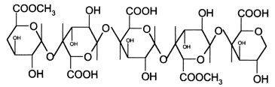
Figura 1: Pectinas de bajo índice de metoxilo
Fuente:(Suárez y Orozco 2014)

3.2.3.2. Pectinas de Alto Metoxilo (HM)

Estas pectinas poseen la mayoría de los grupos carboxilo esterificado, normalmente entre el 50% al 58%. Por lo tanto, la mayoría de grupos ácidos no están disponibles para formar enlaces cruzados con iones divalentes. Por lo tanto, estas pectinas no forman geles de esta manera. El grado de esterificación de las pectinas de alto metoxilo influye mucho sobre sus propiedades, en particular, a mayor grado de esterificación, mayor es la temperatura de gelificación. Estas pectinas son capaces de formar geles en condiciones de pH entre 2.8 y 3.5, además con un contenido de sólidos solubles (azúcar) entre 60% y 70%.

Las pectinas de alto metoxilo pueden subdividirse en 2 grupos: las de gelificación rápida (Rapidset), o sea menor a 5 minutos con un grado de esterificación con metanol entre el 68 y el 75%. Y las de gelificación lenta (Slowset), es decir gelifican después de 5 minutos y tienen entre 60 y 68% de esterificación con metanol (Suárez y Orozco, 2014).

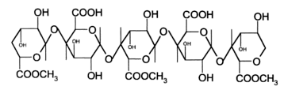
Figura 2: Pectina de alto índice de metoxilo (HM)
Fuente: (Suárez y Orozco, 2014).

3.2.3.3. Pectinas de Bajo Metoxilo Amidadas

Son pectinas de bajo índice metoxilo, que se obtienen a partir de pectinas de alto metoxilo mediante una desesterificación alcalina en presencia de amoniaco, por tanto sus grupos metoxilo son sustituidos por una amida. Estas pectinas de bajo metoxilo se caracterizan en que no requieren para gelificar adición de calcio, es suficiente con el calcio presente en los frutos (Suárez y Orozco, 2014).

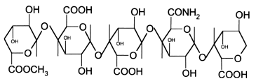
Figura 3: Pectina de bajo metoxilo amidada
Fuente: (Suárez y Orozco 2014).

3.3. Las pectinas como estabilizantes

Las pectinas se comportan muy bien como estabilizantes de las caseínas frente a los tratamientos térmicos a pH ácido. Dado que a pH por encima de 3,5 las pectinas tienen carga negativa, son capaces de unirse a las regiones con carga positiva de las micelas, formando una "bola peluda" que se mantiene en suspensión.

Las pectinas, como muchos otros polisacáridos, se hinchan muy rápidamente con el agua, y por eso cuando se añaden de golpe, y especialmente si se añade agua sobre el sólido, forman agregados difíciles de disolver. La solución es separar las partículas cuando se mezcla el polisacárido con el agua, con sistemas mecánicos o mezclándolo previamente con otro material no acuoso. Son relativamente inestables desde el punto de vista químico, especialmente a temperaturas elevadas. Su máxima estabilidad está en torno a pH 4, pueden perder grupos metoxilo, hidrolizarse, y en medio neutro o alcalino romperse por beta-eliminación. Esto afecta muy negativamente a su viscosidad y capacidad de formación de geles (Miguel 2006).

3.4. Propiedades físicas y químicas de la pectina

Como polímeros del ácido galacturónico, las pectinas tienen muchas propiedades físicas y químicas únicas, debidas principalmente al grupo carboxílico presente en las unidades de la cadena (Almeyda 2013).

3.4.1. Solubilidad

La pectina es casi completamente soluble en agua a 25°C, pero a pesar de su solubilidad forma grumos viscosos, por lo tanto para una dilución más rápida se adicionan sales amortiguadoras, azúcar o se humedece con alcohol. La pectina también es soluble en formamida, dimetilformamida y glicerina caliente e insoluble en solventes orgánicos, soluciones de detergentes cuaternarios, polímeros, y proteínas (Almeyda 2013).

3.4.2. Viscosidad

La pectina en agua forma soluciones viscosas dependiendo de su peso molecular, grado de esterificación, pH y concentración electrolítica de la solución. Las soluciones de pectina completamente esterificadas no cambian apreciablemente su viscosidad al variar el pH, pero al disminuir el grado de esterificación la capacidad de formar geles se vuelve dependiente del pH. El calcio y otros iones polivalentes aumentan la viscosidad de las soluciones de pectinas y algunas pectinas de bajo metoxilo pueden gelificar si la concentración de calcio supera un cierto límite (Almeyda 2013).

3.4.3. Acidez

Las pectinas son neutras en su estado natural, en solución tienen carácter ácido el cual depende del medio y del grado de esterificación. El pH de las soluciones de pectina varía entre 2.8 y 3.4 como función del grado de esterificación. La pectina tiene una constante de disociación de 0.1 a 10x10-4 a 19ºC (Almeyda 2013).

3.4.4. Poder de Gelificación

Un gel de pectina puede considerarse como un sistema en el cual el polímero está en una forma entre completamente disuelto y precipitado. Segmentos de la cadena molecular están juntos por cristalización limitada para formar una red tridimensional, en la cual el agua, el azúcar y otros solutos se mantienen unidos por los puentes de Hidrógeno; la aproximación necesaria de las cadenas pectínicas es posible por la acción deshidratante del azúcar y por la pérdida de electronegatividad de las cadenas del ácido péctico. El poder gelificante de un ácido pectínico, depende primeramente de su tamaño molecular, pero esta relación no se conoce muy bien. No hay mucha concordancia entre los pesos moleculares obtenidos por distintos métodos, ni tampoco es muy satisfactoria su relación con el comportamiento coloidal. La capacidad de gelificación y características intrínsecas del gel también dependen de la pureza (Suárez y Orozco 2014).

3.4.5. Peso molecular

Los pesos moleculares de las pectinas y su distribución han sido estudiados sistemáticamente por viscosimetría, determinando que los pesos moleculares variaban entre 20.000 g/mol a 300.000 g/mol. El peso molecular de la pectina, está relacionado con la longitud de la cadena, es una característica muy importante de la que dependen la viscosidad de sus disoluciones y su comportamiento en la gelificación o formación de jaleas. La determinación cuidadosa del peso molecular es difícil, debido a la extrema heterogeneidad de las muestras y a la tendencia de las pectinas a agregarse, aún bajo condiciones no favorables a la gelación (Suárez y Orozco 2014).

3.5. Acción de los ácidos

En medio ácido, las pectinas sufren primero desmetoxilación o desesterificación y después la hidrólisis de los enlaces glicosídicos con la consecuente ruptura de la cadena o depolimerización, la cual predomina con el aumento de la temperatura. Los ácidos solubilizan la protopectina, por esta razón se emplea un medio controlado en los procesos de extracción de la pectina; aceleran la separación de los metoxilos, si su efecto se continúa se afectan los enlaces glicosídicos 1 – 4 y se pueden romper, y a un pH fuertemente ácido, temperaturas altas y tiempos largos, se presenta la decarboxilación con formación de CO2 y furfural. A bajas temperaturas predomina la saponificación y altas temperaturas la depolimerización (Suárez y Orozco 2014).

3.6. Acción de las bases

Los medios alcalinos también actúan sobre los grupos ester metílicos; estos pueden ser eliminados a bajas temperaturas sin que ocurra necesariamente la de polimerización. Esta propiedad es aprovechada en la producción comercial de pectinas de bajo metoxilo. La adición de hidróxido de sodio permite obtener primero las sales ácidas, luego los pectinatos neutros y después ocurre el fenómeno de desmetoxilación o sea rompimiento de los ésteres metílicos (Suárez y Orozco 2014).

3.7. Acción de las enzimas

Otra degradación importante sufrida por las sustancias pécticas durante el desarrollo, maduración, transporte y deterioro mecánico de las frutas antes del proceso, se da por acción de las enzimas pectinolíticas presentes en todas las frutas y hortalizas. Sobre las pectinas pueden actuar la pectinmetilesterasa (PME) y la poligaractunosa (PG). La primera ataca a los grupos carboxilo esterificados con metanol, liberando los grupos ácidos y el metanol, y la poligaractunosa ataca las uniones de las unidades de ácido galacturónicos disminuyendo el peso molecular, cambiando así todas las propiedades que dependen de éstas características. Las enzimas pectinolíticas son producidas por hongos y bacterias, para fabricar industrialmente pectinas con características especiales (Suárez y Orozco 2014).

3.8. La gelificación de la pectina

Desde el punto de vista de la tecnología alimentaria la propiedad más importante de las pectinas es su aptitud para formar geles. Los geles consisten en moléculas poliméricas con enlaces entrecruzados para formar una red interconectada y tupida inmersa en un líquido en geles de pectina y otros sistemas de alimentos conteniendo pectina, este líquido es agua. Las propiedades del gel son el resultado neto de interacciones complejas entre el soluto y solvente. La influencia del agua como solvente, la naturaleza y magnitud de las fuerzas intermoleculares que mantienen la integridad del gel permiten tener una gran capacidad de retención de agua.

Set rápido y set lento son designaciones de la pectina referidas a la relación en que una estructura incipiente de jalea desarrolla una estructura a la temperatura de gelificación.

Su ritmo de gelificación influencia la textura del producto. Las pectinas HM son también de set rápido o lento. El ritmo de gelificación disminuye cuando disminuye el grado de esterificación. Ritmos intermedios conducen a designaciones tales como rápido-set medio, set lento medio, etc. Los geles de pectina de HM son más rápidos en alcanzarse que los de LM.

Los geles de pectinas HM con alto grado de esterificación se alcanzan más rápidamente que los de pectinas HM con menor grado de esterificación bajo el mismo gradiente de enfriamiento.

Las jaleas patrón están normalmente elaboradas con pectina HM y de ser lento. El ritmo lento de gelificación permite tiempo suficiente (25-30 min.) para que las burbujas de aire atrapadas puedan escapar. Las pectinas de set rápido permiten jaleas de productos en la gama de pH entre 3,30 a 3,50. Las de set lento las permiten entre 2,80 y 3,20. Una mezcla de pectina de HM y LM impartirá cierto grado de tixotropía a una jalea (Alfonso 2010).

3.8.1. Cualidades de la pectina que influyen en los caracteres del gel

La longitud de la molécula condiciona la rigidez o firmeza del gel. A valores de longitud muy bajos una pectina no da geles, cualquiera que sea la dosis empleada y las restantes condiciones del medio.

El grado de metilación contribuye por un lado a regular la velocidad de gelificación y también es responsable de algunas propiedades organolépticas de los geles pectina-azúcar ácido que forman las pectinas de alto metoxilo.

La proporción entre grupos hidrofóbicos e hidrofílicos en la molécula de pectina determina la solubilidad de ésta. El grupo éster es menos hidrofílico que el grupo ácido y en consecuencia una pectina de alto metoxilo con un alto grado de esterificación gelifica a temperaturas más altas que otra con menor grado de esterificación. Esta diferencia se refleja en la clasificación de las pectinas en pectinas de gelificación rápida, normal o lenta.

Los factores de los medios más importantes que influyen en la formación del gel son:
- La temperatura
- El pH
- Azúcar y otros solutos
- Los iones calcio

Temperatura.

Cuando se enfría una solución caliente que contiene pectina las energías térmicas de las moléculas decrecen y su tendencia a gelificar aumenta. Cualquier sistema que contenga pectina, tiene un límite superior de temperatura por encima de la cual la gelificación nunca ocurrirá. Por debajo de esta temperatura crítica, las pectinas de bajo metoxilo gelifican casi instantáneamente mientras que la gelificación de las de alto metoxilo depende del tiempo. En contraste con las pectinas de bajo metoxilo, las de alto no son termorreversibles.

pH.

La pectina es un ácido con pK de aproximadamente 3,5, un porcentaje alto de grupos ácido disociados respecto a no disociados hace la pectina más hidrofílica.

Por lo tanto, la tendencia a gelificar aumenta considerablemente al bajar el pH, esto se hace especialmente evidente en pectinas de alto metoxilo las cuales requieren normalmente un pH por debajo de 3,5 para gelificar.

El azúcar y otros solutos similares.

Estos hidratos de carbono, tienden generalmente a deshidratar las moléculas de pectina en solución. Cuantos más sólidos en solución hay, menos agua disponible para actuar como disolvente de la pectina y por lo tanto la tendencia a gelificar se favorece.

En valores de sólidos solubles superiores al 85% el efecto deshidratante es tan fuerte que la gelificación de la pectina es muy difícil de controlar. Las pectinas de alto metoxilo gelifican a valores de sólidos solubles por encima del 55%. Para cada valor de sólidos solubles superior al 55% hay un valor de pH en el cual la gelificación es óptima y un rango de pH en el que en la práctica se puede gelificar.
Las pectinas de bajo metoxilo pueden gelificar a cualquier valor de sólidos solubles la temperatura de gelificación disminuye al disminuir el contenido en sólidos solubles (Pagan 1998).

Los iones calcio

Al contrario que las pectinas de alto metoxilo, las pectinas de bajo metoxilo desesterificadas requieren bastante calcio y un rango estrecho de dicho catión para una óptima gelificación. Las pectinas de bajo metoxilo amidadas muestran más flexibilidad a este respecto. Para ambos tipos de pectina, un incremento en la concentración de calcio implica un aumento de la fuerza del gel y también un aumento de la temperatura de gelificación.

La viscosidad y el peso molecular de la pectina

La viscosidad de las soluciones de pectina de HM es muy dependiente del número de variables, grado de esterificación, longitud de la molécula, concentración de electrolitos, pH y temperatura.

Concentraciones diferentes de un azúcar y diferentes azúcares afectan a la viscosidad de manera diferente. La viscosidad se incrementa marcadamente a medida que la temperatura se acerca a la temperatura de ebullición.

El peso molecular de la pectina, relacionado con la longitud de la cadena, es una característica muy importante de la que dependen la viscosidad de sus disoluciones y su comportamiento en la gelificación de las jaleas. La determinación cuidadosa del peso molecular es difícil, parcialmente debido a la extrema heterogeneidad de las muestras y parcialmente debido a la tendencia de las pectinas a agregarse, aún bajo condiciones no favorables a la gelación.

Los pesos moleculares de pectinas pueden ser expresados tanto como el valor del peso promedio (Mw) como el del número promedio (Mn), siendo:
Mw =$\frac{∑NxM2x}{∑NxMx}$ y Mn = $\frac{∑MxNx}{∑Nx}$
Donde Nx es el número de moléculas de peso molecular Mx presente.
Diferentes técnicas experimentales dan diferentes pesos moleculares promedio. La técnica de difusión de la luz de Rayleigh da el valor del peso promedio.
Una descripción completa de pesos moleculares necesita información sobre la distribución estadística de tamaños moleculares. La relación Mw/Mn es una medida conveniente del grado de polidispersidad (Pagan 1998).

3.9. Importancia y aplicación industrial de la pectina

3.9.1. Aplicaciones en la industria alimenticia

Para la industria alimenticia, la pectina puede aplicarse en:
- Dulces y mermeladas: Da fuerza de gel y baja la sinéresis agua / jugo.
- Caramelos de fruta: El uso de pectinas permite una buena estructura agradable al paladar.
- Bebidas a base de fruta: Otorga estabilidad en fibra y pulpa.
- Bebidas lácteas acidas: Confiere estabilidad a la proteína.
- Sorbetes: Facilita y favorece la liberación del sabor y permite el control de formación de cristales de agua.
- Preparados de fruta: Viscosidad controlada, trixotopia y efecto de recuperación.
- Postres ácidos: Mejora su estructura y la resistencia del gel, confiriendo buena textura y brillo.

La aplicación de pectinas otorga la liberación de sabor, gusto y control de cristalización de sorbetes, adicional a esto ha mostrado que reduce los niveles de colesterol en la sangre, funciona como fibra dietaria soluble en el intestino grueso y colon.

También tiene una amplia aplicación en el campo de los complementos alimenticios, sus propiedades gelificantes permiten que la pectina sea aplicada como un efectivo depurador del sistema digestivo (Quiminet 2011).

3.9.2. Aplicaciones en la industria farmacéutica

Las pectinas se pueden mezclar con diversas substancias para obtener efectos de lo más variado. Por ejemplo, las pectinas mezcladas con hidróxido de aluminio y con oxido de magnesio constituye un preparado galénico de utilidad en el tratamiento y protección de ulceras gástrica y duodenal.

Las pectinas en combinación con la gelatina se utilizan para la encapsulación de fármacos de liberación sostenida, una formulación novedosa es la formulación oral de preparados galénicos dirigidos al colon con pectinas como único excipiente, que además al ser fermentable resulta doblemente útil.

Debido a la capacidad absorbente de las pectinas se utilizan también como secuestradoras de metales pesados tales como plomo y mercurio para eliminarlos del tracto gastrointestinal (Girbes y Jiménez 2010).

3.9.3. Aplicaciones Terapéuticas

En el año 1996 se publicó un trabajo en el que se ponía de manifiesto la actividad anticancerígena de una pectina modificada. La estructura ramificada de la pectina de cítricos se puede tratar y obtener así un compuesto de menor peso molecular rico en galactosa, el cual puede ayudar a retrasar la metástasis de las células cancerígenas porque se combina con sus grupos azúcares y bloquea las moléculas de lectina en la superficie de las células que son las que favorecen la metástasis (Mamani 2012).

IV. MARCO METODOLÓGICO

4.1. MATERIALES

4.1.1. Ubicación de la investigación

El presente trabajo de investigación se realizó en las instalaciones del Laboratorio General de la Facultad de Ciencias Agropecuarias, Recursos Naturales y del Ambiente de la Universidad Estatal de Bolívar.

4.2. Localización de la investigación

Tabla 3. Localización

UBICACÍON | LOCALIDAD
Provincia | Bolívar
Cantón | Guaranda
Parroquia | Guanujo
Sector | Alpachaca
Dirección | Av. Ernesto Che Guevara y Av. Gabriel Secaira s/n
Elaborado por: (Baños S, 2017)

4.3. SITUACIÓN GEOGRÁFICA Y CLIMÁTICA

Tabla 4. Parámetros climáticos del cantón Guaranda.

PARAMETROS CLIMATICOS | VALOR
Altitud | 2800 m.s.n.m
Longitud | 79° 00’ 02” Oeste
Latitud | 01° 34’ 15” Sur
Temperatura Media Anual | 13° C
Temperatura Máxima | 18° C
Temperatura Mínima | 8° C
Humedad | 75 %
Fuente: (Estación Meteorológica Laguacotto II, 2017)

4.4. ZONA DE VIDA.

La localidad en estudio, corresponden al piso húmedo subtropical. bh.S.(Holdridge 1999)

4.5. MATERIALES

4.5.1. Material Experimental

Variedades de guayaba: Rosada y Blanca o Limón.

Variedades de pectina

- Pectina de Manzana
- Pectina de Naranja
- Pectina de Limón

4.5.2. Equipos y Materiales de Laboratorio

- Refractómetro
- Estufa
- Centrifuga
- Vasos de precipitación
- Planchas de calentamiento
- Agitadores magnéticos
- Licuadora
- Cedazo
- Pipeta
- Probeta
- Bandejas
- Cuchillos
- Molino
- Fundas de plástico herméticas

4.5.3. Reactivos

- Agua destilada
- Etanol (95° %)
- HCl (0.003 N)

4.5.4. Material de oficina

- Computadora (impresora, tinta)
- Libreta de apuntes
- Esferográficos
- Cámara digital
- Calculadora
- Flash memory

4.6. MÉTODOS

4.6.1. DISEÑO EXPERIMENTAL

Tabla 5. Factores en estudio

Factor | Código | Detalle
Variedad de Pectina  Guayabas | A | a₁. Rosada  a₂. Blanca
Variedad de Pectina  Otras Frutas | B | b₁. Manzana  b₂. Limón  b₃. Naranja
Elaborado por: (Baños S, 2017)

Cada unidad experimental está formada por 10 g, bajo el diseño DBCA en un arreglo combinatorio de 2×3×3.

4.6.2. Combinación de tratamientos
A continuación se describe la combinación de los factores A×B.
Tabla 6. Combinación de tratamientos

Tratamiento | Código | Descripción
1 | a1b1 | Pectina de guayaba rosada + Pectina de Manzana
2 | a1b2 | Pectina de guayaba rosada + Pectina de Limón
3 | a1b3 | Pectina de guayaba rosada + Pectina de naranja
4 | a2b1 | Pectina de guayaba blanca + Pectina de Manzana
5 | a2b2 | Pectina de guayaba blanca + Pectina de Limón
6 | a2b3 | Pectina de guayaba blanca + Pectina de naranja
Elaborado por: (Baños S, 2017)

Tabla 7. Características del experimento

Detalle
Factor en estudio (FE) | 2
Tratamientos (t) | 6
Repeticiones (r) | 3
Unidades experimentales (t×r) | 18
Tamaño unidad experimental | 100 g
Elaborado por: (Baños S, 2017)

4.6.3. Modelo matemático DBCA

Yijk= μ+Ai+Bj+(AB)ij+Eijk
μ= Efecto global
Ai= efecto de i-ésimo nivel del factor A; i = 1,…, a
Bj= efecto de i-ésimo nivel del factor B; j = 1,…, b
ABij= efecto de la iteración entre los factores A y B
Eijk= error experimental de la unidad ji

Tabla 8. Esquema para el análisis de Varianza
Fuentes de variación | Grados de Libertad
Total (a*b*r) – 1 | 17
Repeticiones (r-1) | 2
Factor A ( Pectina de Guayaba Rosada, Blanca ) | 1
Factor B ( Pectina de Frutas) | 2
Error Experimental | 12
Elaborado por: (Baños S, 2017)

4.6.4. Análisis Estadísticos y funcional
Prueba de Tuckey para promedio de tratamientos.
Prueba de Tuckey para factores en estudio (A x B).
Análisis de regresión y correlación lineal.
Análisis económico en la relación costo beneficio.

4.7. MANEJO DE LA INVESTIGACIÓN
Para extraer la pectina, se aplicó el siguiente protocolo agroindustrial:
Tratamiento previo de la pulpa de guayaba.
Recepción de la materia prima.
La adquisición de la materia prima se hizo en cajas de madera en el mercado 10 de Noviembre de la Ciudad de Guaranda procedente de los lugares aledaños de la Provincia de Bolívar como Caluma, Las Naves, Echeandía entre otros, para luego ser procesada.
- Clasificación
Se realizó una selección de los mejores frutos que presenten características organolépticas y libres de magulladuras o en descomposición.
- Lavado
Este proceso se realizó con el fin de eliminar toda clase de impurezas presente en la materia prima.
- Cortado
Se realizó para eliminar las partes no aprovechables como (semillas y jugo).

- Troceado
Se cortó la fruta en trozos pequeños y se coló en un vaso de precipitación, con un litro de agua destilada.
- Inactivación
Se calentó a una temperatura entre 85 y 90°C durante 15 minutos con el objeto de inactivar las enzimas pectinesterasas que hidrolizan los grupos de ésteres metílicos.
- Secado
Se colocó en una estufa a 60°C para eliminar la humedad y así evitar la degradación de la fruta por la acción de las enzimas.
- Molienda
Una vez deshidratada la cascara de guayaba, se trituró en un molino para facilitar el pesado.
Extracción de pectina
- Hidrólisis
El proceso de extracción y acondicionamiento final de la pectina de la pulpa de guayaba se realizó en varias etapas. Se emplearon 100 gramos de muestra seca y molida, empleándose HCl 0.003 N (pH 2.5) como solución extractiva, en un sistema bajo reflujo con agitación constante, hasta alcanzar una temperatura de 90°C durante 75 minutos.
- Filtración
El extracto líquido se separó de la cáscara molida por medio de la filtración con la ayuda de un lienzo.
- Precipitación
El extracto ligeramente decolorado se precipitó mediante la adición de etanol, el cual formó unos coágulos gelatinosos.
- Separación
La pectina ya decolorada obtenida se separó del alcohol haciendo una ligera presión la cual nos ayuda a eliminar el alcohol y la pectina quedó lista para su secado en la estufa.
- Secado
Una vez lavada y filtrada la pectina se le procedió a secarla en una estufa durante 24 horas.
- Molido
La pectina fue pulverizada con la ayuda de un molino eléctrico y se la dejó lista para su uso industrial.
- Envasado
La pectina fue envasada en frascos de vidrio de 200 g para evitar la contaminación.

DIAGRAMA I
(Tratamiento previo de la pulpa de guayaba)

RECEPCIÓN DE M.P

CLASIFICACIÓN

LAVADO

CORTADO

TROCEADO

INACTIVACIÓN

PESADO

SECADO

MOLIDO

ALMACENADO

Elaborado por: (Baños S, 2017)

DIAGRAMA II
(Extracción de Pectina)
HIDRÓLISIS

FILTRADO

CONCENTRACIÓN Y PRECIPITACIÓN DE PECTINA

SECADO

MOLIENDA

ALMACENADO

Elaborado por: (Baños S, 2017)

4.7.1. Establecimiento de los parámetros físicos y químicos
Propiedades Físicas
Se realizó análisis físico de la pectina extraída de las variedades de guayaba mediante el proceso que se detalla a continuación:
- pH Pectina
El pH de la pectina se lo realizó acorde a la norma técnica (INEN - 1842).
- Peso Equivalente
Se desarrolló de acuerdo al método (MFQ - 491)
- Humedad
Se analizó en base a la norma (INEN - 1953).
- Cenizas
Se determinó según la metodología de AOAC (2003), para cenizas de la pectina.

Propiedades Químicas

- Grado de Gelificación

Se aplicó la metodología de (MFQ - 490).

- Porcentaje de Metilación

Se aplicó la metodología de (MFQ - 492).

- Determinación del contenido de proteína en las muestras de pectina

Se utilizó el método de Kjeldahl (Osborne y Voogt, 1978).

- Determinación de la viscosidad intrínseca de muestras de pectina

Se determinó por el método de (Owens et al; 1946).

4.7.2. Evaluación del rendimiento de pectina
Rendimiento.
El rendimiento fue en función de la cantidad de fruto utilizado, cantidad de pectina que tiene la fruta, y el método de extracción utilizado.
Se aplicó la siguiente relación matemática para el cálculo de rendimiento de la pectina.
$$R=\frac{W2}{W1}*100$$
Dónde:
W1= Peso de cascara seca.
W2= Peso de la pectina obtenida.
4.8. RELACIONAR LA CALIDAD DE PECTINA OBTENIDA DE LA GUAYABA CON PECTINAS OBTENIDAS DE OTROS FRUTOS (MANZANA, LIMÓN Y NARANJA).
Mediante análisis organoléptico se determinó el estado de calidad del producto haciendo una comparación con la pectina comercial y las pectinas obtenidas en lo que tiene que ver a las características de la pectina en cuanto apariencia, color, aroma, sabor y textura.
4.9. ANÁLISIS DE RESULTADOS
Para la realización de los análisis de resultados se utilizó el software estadístico Statistix versión 9.0; Excel versión 2013.
Se presentó los resultados en tablas, gráficos y la interpretación en forma narrativa.

V. RESULTADOS Y DISCUSIÓN
5.1. ANÁLISIS FÍSICOS - QUÍMICOS
A continuación se detalla los datos obtenidos en el laboratorio
5.1.1. Propiedades Físicas
Cuadro 1. Análisis de las propiedades físicas de la pectina de guayabas rosada y blanca
Propiedad | Resultado |  | Método utilizado
 | Guayaba Rosada | Guayaba blanca
pH | 4,01 | 4,15 | INEN 1842
Peso equivalente | 3783,59 g/mol | 3328,37 g/mol | MFQ-491/volumetría
Humedad | 8,76% | 8,97% | INEN 1953
Cenizas | 3,68% | 3,32% | AOAC 2003.06
Fuente: (Investigación de Laboratorio)
Elaborado por: (Baños S, 2017)

El valor de pH expresa la concentración de iones hidrógeno presentes en una solución. Los valores reportados de las dos variedades, es bastante similar a los obtenidos por Strom et al. (2014), ellos encontraron un valor de pH de la pectina de 3 a 5. Mientras que Ultiveros, (2003), encontró un pH de 1,3 en pectina de manzana. La diferencia en el valor puede deberse a que son dos variedades de las misma familia y por las condiciones climáticas.

El peso equivalente es la cantidad de una sustancia capaz de combinarse o desplazar una parte en masa de uno o varios elementos. Los valores informados en este trabajo están dentro del rango establecido por Addosio et al. (2005) y Corona et al. (1996), con valores de 30604,4 y 3086,4 g/mol.

La humedad es la cantidad de agua, vapor de agua o cualquier otro líquido que está presente en la superficie o el interior de una muestra. La humedad obtenida tanto en pectina de guayaba rosada como blanca son similares a la humedad obtenida por Addosio et al. (2005); que es de 10 % Sin embargo, hay datos de humedad informados por Girma y Worku (2016) cuyos valores fueron de 8,94% en pectina de banana y 8,82% en pectina de mango.

Las cenizas son el producto de la combustión de algún material, compuesto por sustancias inorgánicas no combustibles, como sales minerales. El contenido de cenizas de las muestras de pectina coinciden con los valores obtenidos por Addosio et al. (2005) que fueron de 3,20 % y 3,52% en pectina de cáscara de parchita. De tal manera que se puede determinar que el contenido en bruto de minerales es similar a lo publicado, Además de acuerdo a Mérida 2015 el contenido de cenizas no debe superar el 6 %.

5.1.2. Propiedades Químicas
Cuadro 2. Análisis de las propiedades químicas de la pectina

Propiedad | Resultado |  | Método utilizado
 | Guayaba rosada | Guayaba blanca
Grado de gelificación  (Existe gelificación al pesar 9,5 g) | 145 | 140 | MFQ-0490 / Gravimetría
% de Metilación | 6,20% | 6,10% | MFQ-492 / Volumetría
Proteína | 6,21% | 5,33% | MFQ-01 / AOAC 2001.11
Viscosidad intrínseca | 50800 cP | 30400 cP | MIN-29 / USP35
Fuente: (Investigación de Laboratorio)
Elaborado por: (Baños S, 2017)

El grado de gelificación define la calidad de la pectina, será mejor pectina mientras tenga mayor facilidad para formar geles. Los valores reportados son iguales en las dos variedades de pectina. El grado de gelificación de pectinas de alto metóxilo es de 150 y de bajo 110 (Untiveros 2003), los resultados se encuentran dentro de los rangos establecidos comercialmente.

El porcentaje o grado de metilación de las pectinas tiene un importante papel en la firmeza del producto que se vaya a obtener. La reducción del grado de metilación tiene como consecuencia el aumento de la cohesión (esto se evidencia en productos calentados. El grado de metilación disminuye con la madurez de la fruta.
El porcentaje de metilación encontrado tras 4 horas de hidrólisis, fueron similares a los obtenidos por Ultiveros, (2003), que obtuvo 5,18% en un mismo periodo de hidrólisis.

Las proteínas son moléculas formadas por aminoácidos que están unidos por un tipo de enlaces conocidos como enlaces peptídicos. El orden y la disposición de los aminoácidos dependen del código genético de cada persona. Todas las proteínas están compuestas por: C, H, O y N, la mayoría de proteínas contiene también P y S.
En el contenido de proteína de la pectina obtenido en este trabajo fue similar a los informados por Gilabert, (2004) con valores e entre 2 a 7%.
El nivel de proteína en pectinas de frutas varía según su origen, es por ello que los resultados varían de una investigación a otra.

La viscosidad de las soluciones de pectina depende en gran medida del número de variables, grado de esterificación, longitud de la molécula, concentración de electrolitos, pH y temperatura.
En este trabajo, la viscosidad de la pectina fue de 50800cP en la pectina de guayaba rosada, y 30400 cP en la pectina de guayaba blanca.
Concentraciones diferentes de un azúcar y diferentes azúcares afectan a la viscosidad de manera diferente.

5.2. ANÁLISIS CARACTERÍSTICO DEL ÍNDICE DE PUREZA DE LAS PECTINAS OBTENIDAS
5.2.1. Transmitancia
5.2.1.1 Pectina de guayaba rosada
Cuadro 3. Análisis característico de la pectina de guayaba rosada
CARACTERISTICAS ORGANOLÉPTICAS
Color |  | Blanco
Olor |  | Característico
Estado |  | Solido
VERIFICACIÓN CONTENIDO
Contenido Declarado | 100 g | Contenido Encontrado | 100 g
Fuente: Investigación de Laboratorio
Elaborado por: (Baños S, 2017)
Figura 4. Transmitancia en la pectina de guayaba rosada (A1)
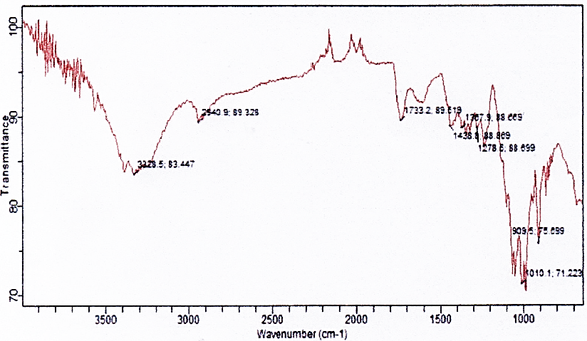
Elaborado por: (Baños S, 2017)
Figura 5. Absorbancia relativa en la pectina de guayaba rosada (A1) frente a la pectina comercial
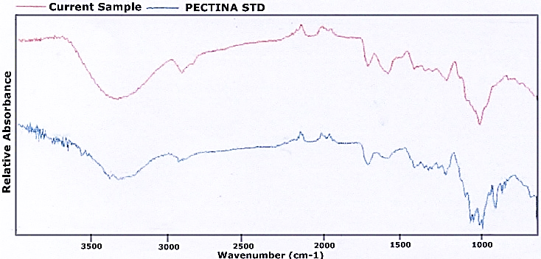
Elaborado por: (Baños S, 2017)

Se observa presencia de grupo C=O en la longitud de onda de 1729, presencia de grupo C-O en 1307 y presencia de OH en 3328 que también puede estar superpuesto con grupo amina, nivel de conciencia 90.79% en relación a la pectina estándar.
5.2.1.2 Pectina de guayaba blanca
Cuadro 4. Análisis característico de la pectina de guayaba blanca
CARACTERISTICAS ORGANOLÉPTICAS
Color |  | Blanco
Olor |  | Característico
Estado |  | Solido
VERIFICACIÓN CONTENIDO
Contenido Declarado | 40 g | Contenido Encontrado | 40 g
Fuente: (Investigación de Laboratorio)
Elaborado por: (Baños S, 2017)

Figura 6. Transmitancia en la pectina de guayaba blanca (A2)
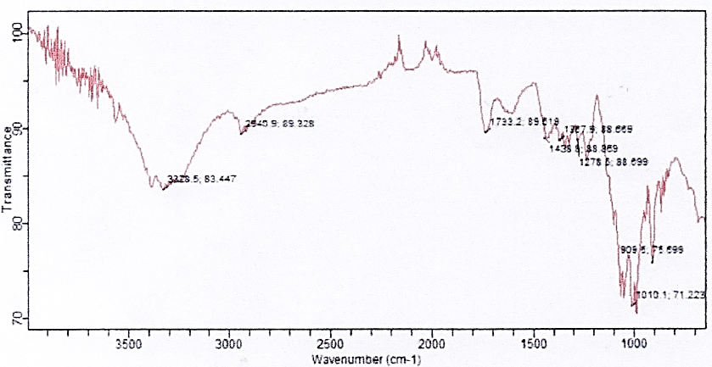
Elaborado por: (Baños S, 2017)

Figura 7. Absorbancia relativa en la pectina de guayaba blanca (A2) frente a la pectina comercial
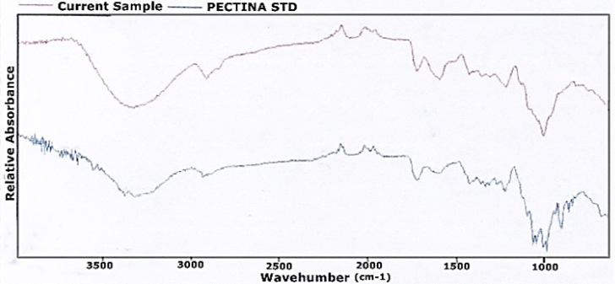
Elaborado por: (Baños S, 2017)

Se observa presencia de grupo C=O en la longitud de onda de 1733, presencia de grupo C-O en 1307 y presencia de OH en 3329 que también puede estar superpuesto con grupo amina, nivel de conciencia 82.38% en relación a la pectina estándar.
5.3. EVALUACIÓN DEL RENDIMIENTO DE PECTINA
El rendimiento de la pectina fue en función de la cantidad de fruto utilizado, cantidad de pectina que tiene la fruta, y el método de extracción utilizado.
Cuadro 5. Rendimiento de la pectina obtenida de guayaba rosada y blanca
Propiedad | Guayaba rosada | Guayaba blanca | Método  según fórmula
Rendimiento de la pectina | 6,13 % | 4.84 % | $${\%R}^{}=\frac{Peso final}{Peso inicial}x100$$
Elaborado por: (Baños S, 2017)

El rendimiento fue aceptable con relación al peso del producto final obtenido.

5.4. ANÁLISIS ESTADÍSTICO DE LA EVALUACIÓN SENSORIAL DEL PRODUCTO
El poder de gelificación de la pectina en un producto agroindustrial especifico, se determinó mediante la elaboración de mermelada de piña y se evaluó basándose en las características sensoriales como el apariencia, color, olor, aroma, sabor y textura, utilizando una escala hedónica de 5 puntos (Witting de Penna et al., 2005) (ver escala cuadro 6), para lo cual se utilizó un panel de 12 catadores no entrenados.
Cuadro 6. Escala de medición organoléptica
Valoración | Alternativa
5 | Excelente
4 | Muy bueno
3 | Bueno
2 | Regular
1 | No aceptable
Fuente: (Witting de Penna et al., 2005)
5.4.1. Apariencia del producto
La apariencia es una característica percibida especialmente por la visión y está relacionada con la forma y especialmente con el color (Saltos, 2010).
5.4.1.1. Análisis de Varianza
Cuadro 7. Análisis de Varianza de la APARIENCIA de la mermelada de piña obtenida a partir de la combinación de las pectinas (guayabas rosada y blanca + establecidas)

Fuente de Variación | SC | Gl | CM | F | P-valor
Factor A | 0,44 | 1 | 0,44 | 4,47 | 0,0391NS
Factor B | 0,32 | 2 | 0,16 | 1,59 | 0,2123*
Catadores | 2,09 | 11 | 0,19 | 0,92 | 0,5280 NS
Interacción AxB | 0,01 | 2 | 0,01 | 0,03 | 0,9685 NS
Error experimental | 11,35 | 55 | 0,21
Total | 15,54 | 71
Cv % | 11,27
Elaborado por: (Baños S, 2017)
NS: Diferencia estadística no significativa
*: Diferencia estadística significativa

Tras el análisis de varianza de la apariencia de mermelada de piña (Cuadro 7), se comprueba que tanto en el factor A (pectina de guayaba rosada) como en los catadores y en la interacción AxB no existe diferencia estadística significativa. Mientras que en el factor B si existe diferencia estadística significativa (p=≤0,05). Esto se debe probablemente a que la apariencia de entre un producto y otro varia, es decir que la mermelada de pectina de manzana posee mejores características y se diferencia de las de limón y naranja especialmente debido a la viscosidad del producto.

5.4.1.2. Comparación de medias del Factor A

Cuadro 8. Comparación de medias en el “Factor A” según Tuckey en la Apariencia del producto

Factor | Medias | Grupos homogéneos
A1 | 3,83 | A
A2 | 3,68 | B
Elaborado por: (Baños S, 2017)

En la comparación de medias del Factor A (Pectina de guayabas rosada y blanca), existió diferencia estadística significativa, los catadores calificaron al factor A1 (pectina de guayaba rosada) como el mejor con 3.83 (cuadro 8). Según la escala de medición este valor corresponde a muy bueno.

5.4.1.3. Comparación de medias del Factor B

Cuadro 9. Comparación de medias en el “Factor B” según Tuckey en la Apariencia del producto

Factor | Medias | Grupos homogéneos
B1 | 4,17 | A
B2 | 4,08 | A
B3 | 3,83 | A
Elaborado por: (Baños S, 2017)

En la comparación de medias del Factor B de la apariencia de la mermelada de piña, los grupos homogéneos no presentan diferencia estadística significativa. Sin embargo, los catadores calificaron al factor B1 (Pectina de manzana) con 4,17 (Cuadro 9).

5.4.1.4. Comparación de medias de los tratamientos

Cuadro 10. Comparación de medias en los tratamientos según Tuckey en la Apariencia del producto

Tratamientos | Medias | Grupos homogéneos
A1B1 | 4,25 | A
A1B2 | 4,20 | A
A2B1 | 4,08 | A
A2B2 | 3,97 | A
A1B3 | 3,92 | A
A2B3 | 3,75 | A
Elaborado por: (Baños S, 2017)

Al comparar las medias obtenidas tras la evaluación sensorial de apariencia en la mermelada de piña, ninguno de los tratamientos presento diferencia estadística significativa. Lo que se podría concluir que cualquiera de los tratamientos podría ser seleccionado como mejor en esta característica, sin embargo, numéricamente los catadores califican como mejor al tratamiento A1B1 (pectina de guayaba rosada + pectina de manzana) con una calificación de 4,25, seguido por el tratamiento A1B2
(pectina de guayaba rosada + pectina de limón) con 4,20 en ambos casos corresponde a muy bueno según la escala establecida por de Witting de Penna et al. (2005) (Ver figura 8).

Figura 8. Medias de los tratamientos en la apariencia del producto

Elaborado por: (Baños S, 2017)

A continuación se muestra en la figura 9, de la interacción de los factores AxB.

Figura 9. Gráfico de interacción AxB en la apariencia del producto

Elaborado por: (Baños S, 2017)

En la figura 9 de interacción en la apariencia de la mermelada, las líneas de tendencia no presentan interacción, y las líneas A1 y A2 muestran paralelismo con relación a cada uno de los tipos de pectina del factor B.

5.4.2. Color del producto
Se puede decir que el color de un alimento es una sensación provocada por diferentes longitudes de onda e intensidades luminosas al incidir sobre los conos de la retina (Saltos, 2010).
5.4.2.1. Análisis de Varianza
Cuadro 11. Análisis de Varianza del COLOR de la mermelada de piña obtenida a partir de la combinación de las pectinas de guayaba rosada y manzana

Fuente de Variación | SC | Gl | CM | F | P-valor
Factor A | 0,68 | 1 | 0,68 | 7,46 | 0,0084 **
Factor B | 0,53 | 2 | 0,27 | 2,92 | 0,0625 NS
Catadores | 1,01 | 11 | 0,09 | 1,00 | 0,4548 NS
Interacción AxB | 0,07 | 2 | 0,03 | 0,36 | 0,6983 NS
Error experimental | 5,04 | 55 | 0,09
Total | 7,34 | 71
CV% | 8,00
Elaborado por: (Baños S, 2017)
NS: Diferencia estadística no significativa
**: Diferencia estadística altamente significativa

Tras el análisis de varianza del color de mermelada de piña (Cuadro 11), solo el factor A (pectina de guayaba rosada y blanca) presenta diferencia estadística altamente significativa (p=≤0.05), se debe esto principalmente a que la pectina de guayaba rosada presenta mejor color que la blanca y por ende difieren una de otra. Mientras que tanto el factor B (pectinas de manzana, limón y naranja), catadores e Interacción AxB, no presentan diferencia estadística significativa.

5.4.2.2. Comparación de medias del Factor A

Cuadro 12. Comparación de medias en el “Factor A” según Tuckey en el Color del producto

Factor | Medias | Grupos homogéneos
A1 | 3,88 | A
A2 | 3,69 | B
Elaborado por: (Baños S, 2017)

En la comparación de medias del Factor A (Pectina de guayabas rosada y blanca) en el color de la mermelada de piña, existió diferencia estadística significativa siendo el factor A1 (pectina de guayaba rosada) el que presentó mayor calificación con 3,88 que corresponde a muy bueno (cuadro 12).

5.4.2.3. Comparación de medias del Factor B

Cuadro 13. Comparación de medias en el “Factor B” según Tuckey en el color del producto

Factor | Medias | Grupos homogéneos
B1 | 3,88 | A
B2 | 3,81 | A
B3 | 3,67 | A
Elaborado por: (Baños S, 2017)

Mediante la comparación de medias del Factor B (pectinas de manzana, limón y naranja) en la mermelada de piña, no existió diferencia estadística significativa entre los factores. Sin embargo numéricamente el factor B1 (pectina de manzana) fue el de mayor valoración con 3,88 correspondiente a muy bueno (Cuadro 13).

5.4.2.4. Comparación de medias de los tratamientos

Cuadro 14. Comparación de medias en los tratamientos según Tuckey en el Color del producto

Tratamientos | Medias | Grupos homogéneos
A1B1 | 3,94 | A
A1B2 | 3,89 | AB
A1B3 | 3,81 | AB
A2B1 | 3,81 | AB
A2B2 | 3,72 | AB
A2B3 | 3,53 | B
Elaborado por: (Baños S, 2017)

Tras el análisis del color de la mermelada de piña y su comparación de medias de acuerdo al cuadro 14, existe diferencia estadística significativa entre los tratamientos A1B1 (pectina de guayaba rosada + pectina de manzana) y A1B2 (pectina de guayaba rosada + pectina de limón) así también hay diferencia estadística entre los tratamientos A2B2 (pectina de guayaba blanca + pectina de limón) y A2B3 (pectina de guayaba blanca + pectina de naranja).

Estadística y numéricamente el tratamiento A1B1 fue el mejor calificado por parte de los catadores con 3,94, el segundo tratamiento mejor calificado fue el A1B2 con 3,89 en ambos casos corresponde a muy bueno según la escala establecida por de Witting de Penna et al. (2005) (Ver figura 10).

Figura 10. Medias de los tratamientos en el color del producto

Elaborado por: (Baños S, 2017)

Figura 11. Gráfico de interacción AxB en el color del producto

Elaborado por: (Baños S, 2017)

En la figura 11 de interacción AxB de la característica color del producto, se aprecia que las líneas de tendencia no presentan interacción entre sí, presentando paralelismos con relación a cada una de las pectinas del factor B.

5.4.3. Aroma del producto
El aroma es una propiedad organoléptica que viene dada por diferentes sustancias volátiles presentes en los alimentos, bien de manera natural u originada durante su procesado. (Eroski, 2008,http://www.consumer.es/seguridad-alimentaria/ciencia-y-tecnologia/2008/06/25/177969.php)
5.4.3.1. Análisis de Varianza
Cuadro 15. Análisis de Varianza del AROMA de la mermelada de piña obtenida a partir de la combinación de las pectinas de guayaba rosada y manzana

Fuente de Variación | SC | Gl | CM | F | P-valor
Factor A | 0,40 | 1 | 0,40 | 4,92 | 0,0307 *
Factor B | 0,06 | 2 | 0,03 | 0,35 | 0,7050 NS
Catadores | 0,63 | 11 | 0,06 | 0,71 | 0,7214 NS
Interacción AxB | 0,002 | 2 | 0,001 | 0,02 | 0,9830 NS
Error experimental | 4,43 | 55 | 0,08
Total | 5,52 | 71
CV% | 7,88
Elaborado por: (Baños S, 2017)
* : Diferencia estadística significativa
NS: Diferencia estadística no significativa

En el análisis de varianza de la característica Aroma de la mermelada de piña (Cuadro 15), solo el factor A (pectinas de guayaba rosada y blanca) presenta diferencia estadística significativa (p=≤0,05), esto se debe a que el aroma de entre la pectina guayaba rosada y las otras son diferentes, especialmente por la presencia de una mayor concentración de antocianinas que le brindan al producto un aroma agradable (Aguilera Ortiz et al., 2011) mientras que tanto en el factor B (pectinas de manzana, limón y naranja) como en los catadores e interacción AxB no presentan diferencia estadística significativa.

5.4.3.2. Comparación de medias del Factor A

Cuadro 16. Comparación de medias en el “Factor A” según Tuckey en el Aroma del producto

Factor | Medias | Grupos homogéneos
A1 | 3,68 | A
A2 | 3,53 | B
Experimentales. (Baños S, 2017)

En el cuadro 16 de la comparación de medias del Factor A (Pectina de guayabas rosada y blanca) del aroma de la mermelada de piña, en los grupos homogéneos se observa diferencia estadística significativa, donde el factor A1 (pectina de guaya rosada) es el que presenta mayor valoración con 3,68 que corresponde a muy bueno.

5.4.3.3. Comparación de medias del Factor B

Cuadro 17. Comparación de medias en el “Factor B” según Tuckey en el aroma del producto

Factor | Medias | Grupos homogéneos
B1 | 3,64 | A
B2 | 3,60 | A
B3 | 3,57 | A
Elaborado por: (Baños S, 2017)

En la comparación de medias del factor B (pectinas de manzana, limón y naranja), no existió diferencia estadística significativa, aunque numéricamente el factor B1 (pectina de manzana) presentó mayor calificación, correspondiente a muy bueno según la escala de medición.

5.4.3.4. Comparación de medias de los tratamientos

Cuadro 18. Comparación de medias en los tratamientos según Tuckey en el Aroma del producto

Tratamientos | Medias | Grupos homogéneos
A1B1 | 3,72 | A
A1B2 | 3,67 | A
A1B3 | 3,64 | A
A2B1 | 3,56 | A
A2B2 | 3,53 | A
A2B3 | 3,50 | A
Elaborado por: (Baños S, 2017)

Mediante el análisis de medias de los tratamientos en la característica aroma de la mermelada de piña, no existió diferencia estadística significativa entre los tratamiento. Sin embargo, los catadores califican como mejor al tratamiento A1B1 (pectina de guayaba rosada + pectina de manzana) con 3,72, seguido por el tratamiento A1B2 (pectina de guayaba rosada + pectina de limón) con 3,67, en ambos casos corresponde a muy bueno según la escala establecida por de Wittig de Penna et al. (2005), (Ver figura 12).

Figura 12. Medias de los tratamientos en el aroma del producto

Elaborado por: (Baños S, 2017)

Figura 13. Gráfico de interacción AxB en el aroma del producto

Elaborado por: (Baños S, 2017)

En la figura 13 de interacción AxB de la característica aroma de la mermelada de piña, se muestra que las líneas de tendencia del factor A (pectinas de guayaba blanca y rosada) no presentan interacción entre sí, presentando paralelismo entre estas con relación a cada uno de los tipos de pectina del factor B.
5.4.4. Sabor del producto
El sabor está caracterizada por el aroma, que resume las impresiones de agrado percibidas por vía indirecta a través del órgano olfativo y el gusto (Saltos, 2010).
5.4.4.1. Análisis de Varianza
Cuadro 19. Análisis de Varianza del SABOR de la mermelada de piña obtenida a partir de la combinación de las pectinas de guayaba rosada y manzana
Fuente de Variación | SC | Gl | CM | F | P-valor
Factor A | 0,26 | 1 | 0,26 | 2,05 | 0,1577 NS
Factor B | 0,17 | 2 | 0,08 | 0,65 | 0,5240 NS
Catadores | 2,21 | 11 | 0,20 | 1,56 | 0,1376 NS
Interacción AxB | 0,01 | 2 | 0,01 | 0,05 | 0,9534 NS
Error experimental | 7,08 | 55 | 0,13
Total | 9,73 | 71
CV% | 9,41
Elaborado por: (Baños S, 2017)
NS: Diferencia estadística no significativa
Tras el análisis de varianza del sabor de mermelada de piña (Cuadro 19), en ninguno de los factores (A, B) ni en la interacción ni en los catadores existe diferencia estadística significativa p=≤0,05.

5.4.4.2. Comparación de medias del Factor A

Cuadro 20. Comparación de medias en el “Factor A” según Tuckey en el Sabor del producto

Factor | Medias | Grupos homogéneos
A1 | 3,87 | A
A2 | 3,75 | A
Elaborado por: (Baños S, 2017)

En la comparación de medias del Factor A (Pectina de guayabas rosada y blanca) en el sabor de la mermelada de piña, no existió diferencia estadística significativa aunque numéricamente el factor A1 (pectina de guayaba rosada) fue el más valorado con 3,84 que corresponde a muy bueno (cuadro 20).

5.4.4.3. Comparación de medias del Factor B

Cuadro 21. Comparación de medias en el “Factor B” según Tukey en el sabor del producto

Factor | Medias | Grupos homogéneos
B1 | 3,88 | A
B2 | 3,79 | A
B3 | 3,76 | A
Elaborado por: (Baños S, 2017)

En la comparación de medias del Factor B (pectinas de manzana, limón y naranja) en el sabor de la mermelada de piña, no existió diferencia estadística significativa entre los factores, aunque numéricamente el factor B1 (pectina de manzana) fue el que presentó mayor valoración con 3,88 que corresponde a muy bueno.

5.4.4.4. Comparación de medias de los tratamientos

Cuadro 22. Comparación de medias en los tratamientos según Tuckey en el Sabor del producto

Tratamientos | Medias | Grupos homogéneos
A1B1 | 3,95 | A
A1B2 | 3,86 | A
A2B1 | 3,81 | A
A1B3 | 3,81 | A
A2B3 | 3,72 | A
A2B2 | 3,72 | A
Elaborado por: (Baños S, 2017)

Tras el análisis de comparación de medias de los tratamientos en el sabor de la mermelada de piña, se parecía que no existe diferencia estadística significativa. Sin embargo, los catadores califican al tratamiento A1B1 (pectina de guayaba rosada + pectina de manzana) como el mejor con 3,95, seguido por el tratamiento A1B2 (pectina de guayaba rosada + pectina de limón) con 3,86, en ambos casos corresponde a muy bueno según la escala establecida por de Witting de Penna et al. (2005), (Ver figura 14).

Figura 14. Medias de los tratamientos en el sabor del producto

Elaborado por: (Baños S, 2017)

Figura 15. Gráfico de interacción AxB en el sabor del producto

Elaborado por: (Baños S, 2017)

En la figura 15 de interacción AxB de la característica sabor de la mermelada de piña, se muestra que las líneas de tendencia del factor A (pectinas de guayaba blanca y rosada) no presentan interacción entre sí, mostrando paralelismo entre estas con relación a cada uno de los tipos de pectina del factor B.

5.4.5. Textura del producto
Esta se manifiesta a través del tacto o la tensión, la percepción se hace por la mano o la boca en especial por la masticación (Saltos, 2010).
5.4.5.1. Análisis de Varianza
Cuadro 23. Análisis de Varianza de la TEXTURA de la mermelada de piña obtenida a partir de la combinación de las pectinas de guayaba rosada y manzana

Fuente de Variación | SC | Gl | CM | F | P-valor
Factor A | 0,44 | 1 | 0,44 | 4,47 | 0,0391 *
Factor B | 0,32 | 2 | 0,16 | 1,59 | 0,2123NS
Catadores | 0,43 | 11 | 0,04 | 0,39 | 0,9535NS
Interacción AxB | 0,02 | 2 | 0,01 | 0,10 | 0,9010NS
Error experimental | 5,44 | 55 | 0,10
Total | 6,64 | 71
CV% | 8,38
Elaborado por: (Baños S, 2017)
*: Diferencia estadística significativa
NS: Diferencia estadística no significativa

En el análisis de varianza de la característica Aroma de la mermelada de piña (Cuadro 23), solo el factor A (pectinas de guayaba rosada y blanca) presenta diferencia estadística significativa (p=≤0,05), esto se debe probablemente a la mayor presencia de azúcar que le dan una textura aceptable en especial a la pectina de guayaba rosada. Mientras que tanto en el factor B (pectinas de manzana, limón y naranja) como en los catadores e interacción AxB no presentan diferencia estadística significativa.

5.4.5.2. Comparación de medias del Factor A

Cuadro 24. Comparación de medias en el “Factor A” según Tuckey en textura del producto

Factor | Medias | Grupos homogéneos
A1 | 3,83 | A
A2 | 3,68 | B
Elaborado por: (Baños S, 2017)

En la comparación de medias del Factor A (Pectina de guayabas rosada y blanca) en la textura de la mermelada de piña, existió diferencia estadística significativa, los catadores calificaron al factor A1 (pectina de guayaba rosada) como el mejor con 3,83 (cuadro 8). Según la escala de medición este valor corresponde a muy bueno.

5.4.5.3. Comparación de medias del Factor B

Cuadro 25. Comparación de medias en el “Factor B” según Tuckey en la textura del producto

Factor | Medias | Grupos homogéneos
B1 | 3,85 | A
B2 | 3,72 | A
B3 | 3,70 | A
Elaborado por: (Baños S, 2017)

Mediante la comparación de medias del Factor B (pectinas de manzana, limón y naranja) en la textura de la mermelada de piña, no existió diferencia estadística significativa, numéricamente factor B1 (pectina de manzana) fue el más valorado por los catadores con una calificación de 3,85 que corresponde a muy bueno.

5.4.5.4. Comparación de medias de los tratamientos

Cuadro 26. Comparación de medias en los tratamientos según Tuckey en el Textura del producto

Tratamientos | Medias | Grupos homogéneos
A1B1 | 3,94 | A
A1B2 | 3,81 | A
A2B1 | 3,75 | A
A1B3 | 3,75 | A
A2B3 | 3,64 | A
A2B2 | 3,64 | A
Elaborado por: (Baños S, 2017)

Mediante el análisis de la textura de la mermelada de piña y su comparación de medias, loa tratamientos no presentan diferencia estadística significativa (cuadro 26), sin embargo, numéricamente el tratamiento A1B1 (pectina de guayaba rosada + pectina de manzana) fue valorado como el mejor por parte de los catadores con una calificación de 3,94 que equivale a muy bueno (Ver figura 16).

Figura 16. Medias de los tratamientos en la textura del producto

Elaborado por: (Baños S, 2017)

Figura 17. Gráfico de interacción AxB en la textura del producto

Elaborado por: (Baños S, 2017)

En la figura 17 de interacción AxB de la característica textura de la mermelada de piña, se muestra que las líneas de tendencia del factor A (pectinas de guayaba blanca y rosada) no presentan interacción entre sí, presentando paralelismo entre estas con relación a cada uno de los tipos de pectina del factor B.

Figura 18. Resumen de las características organolépticas evaluadas en el estudio

Elaborado por: (Baños S, 2017)
Todas las características de encuentran dentro del mismo orden (3-4 de calificación) en el radial, entendiéndose de esta manera que todos los tratamientos organolépticamente son iguales en todas las cinco propiedades analizadas.
Cuadro 27. Análisis de regresión y correlación lineal
Textura | Coeficiente de correlación "r" | Coeficiente de regresión "b" | Coeficiente de determinación (R%)
Apariencia | 0,617607343 | 2 | 38,143883
Color | 0,507057796 | 11,67 | 25,7107609
Aroma | 0,221697095 | 7,22 | 4,91496018
Sabor | 0,398003088 | 0,23 | 15,8406458
Elaborado por: (Baños S, 2017)
Figura 19. Análisis de regresión y correlación lineal
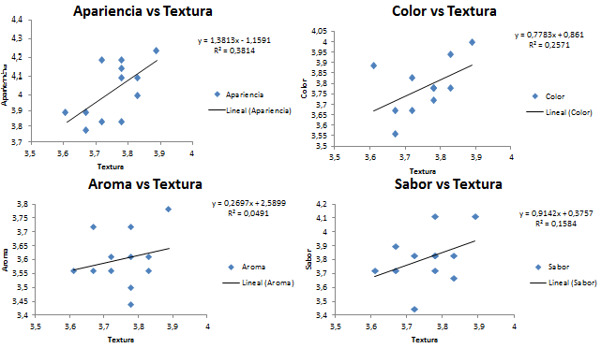Elaborado por: (Baños S, 2017)
El coeficiente de correlación en los 4 criterios mencionados establece una débil relación estadística entre la textura y la apariencia, color, aroma y sabor; resaltando el valor de 0,61 del coeficiente de correlación en el criterio apariencia, lo que establece que la textura tiene influencia en la apariencia del producto. De acuerdo a los estudios realizados por Costell (2001), establece relaciones débiles entre la textura versus los demás criterios organolépticos
Cuadro 28. Análisis económico en la relación costo beneficio
CONCEPTO | C. FIJOS | C. VAR | C. TOTAL
MATERIA PRIMA Y REACTIVOS | 0 | 160 | 160
MATERIALES DE LIMPIEZA | 0 | 10 | 10
MATERIALES DE OFICINA | 8 | 0 | 8
ANALISIS OTROS GASTOS | 0 | 30 | 30
IMPREVISTOS | 0 | 0 | 0
SUBTOTAL | 8 | 200 | 208

ELABORACIÓN DE PECTINA | CANTIDAD UNIDADES | P. UNITARIO | TOTAL
Guayaba variedad rosada / Manzana | 15 | 0.38 | 5,7
Elaborado por: (Baños S, 2017)

Cada unidad contenía 10 g.
Cvu = 0,38 ctv
PE=CFT/p-Cvu
RBC=VN/CT+ 0,02317073 por unidad
0,34756098 total

Precio de venta estimado 0,40 ctv
En el análisis económico en la relación costo beneficio, el costo de valor unitario es de 0.38 centavos por cada unidad, y por cada dólar invertido se obtiene una ganancia neta de 0,05 dólares.

VI. COMPROBACIÓN DE HIPOTESIS

Ho Los valores presentados de los análisis físicos, químicos y organolépticos, indican que las pectinas extraídas de las dos variedades de guayaba rosada y blanca no presentan diferencias significativas

Hi Los valores presentados de los análisis físicos, químicos y organolépticos, indican que las pectinas extraídas de las dos variedades de guayaba rosada y blanca si presentan diferencias significativas

Los valores reportados resultado de los análisis físicos químicos y organolépticos de las variedades de pectina rosada y blanca, si presentan diferencias estadísticas significativas; por lo que existe evidencia estadística para rechazar la hipótesis nula.

VII. CONCLUSIONES Y RECOMENDACIONES

7.1. CONCLUSIONES

El método utilizado para la extracción de pectina fue por hidrolisis acida con una concentración de 0.003 N (HCl) a un pH de 2.5 como solución extractiva en un sistema bajo reflujo con agitación constante, hasta alcanzar una temperatura de 90°C durante 75 minutos, es eficiente en la realización de estudios experimentales, en relación a otros métodos reportados.

Los parámetros físicos y químicos establecidos en la caracterización de pectina son: pH, rendimiento de pectina, humedad, cenizas, peso equivalente, grado de gelificación, porcentaje de metilación, proteína, viscosidad intrínseca, con los que se pudo determinar la mejor pectina obtenida, siendo esta la procedente de la guayaba variedad rosada.

Tras la extracción de pectina se obtuvo 136.4775 g de la misma a partir de 2,225.7385 g de cascara de guayaba variedad rosada, lo que represento un 6.13 % en rendimiento, mientras que 131.4385 g de pectina fueron obtenidos a partir de 2,713.2465 g de cascara de guayaba variedad blanca, lo que represento un 4.84 % en rendimiento.

De acuerdo a los datos reportados de la pectina obtenida de la variedad rosada es mejor en cuanto a cantidad, esto se debe especialmente a que el grosor de la corteza de esta variedad es más ancho que la corteza de la variedad blanca.

Mediante el análisis sensorial se determinó que la combinación A1B1 (pectina de guayaba variedad rosada + pectina de manzana) fue la mejor en relación a las características, apariencia, color, aroma, sabor y textura, evaluadas por un grupo de catadores.

7.2. RECOMENDACIONES

Los resultados obtenidos del proceso de extracción de pectina de la cascara de las dos variedades de guayaba con una solución de HCl 0.003 N con pH de 2.5 influyen marcadamente en la cantidad de pectina extraída y en los resultados físicos, químicos y sensoriales que se realizó.

Analizar las condiciones que favorezcan el correcto almacenamiento de las cáscaras de guayaba ya que de lo contrario se puede provocar reacciones enzimáticas y cambios en la estructura de las moléculas con lo que disminuye el contenido de pectina de las cáscaras.

Para los análisis sensoriales es recomendable utilizar pectina recién elaborada ya que su grado de gelificación se va deteriorando en la pectina almacenada por mucho tiempo.

Para la remediación del medio ambiente y por los residuos que genera este proceso, se recomendaría buscar una alternativa para el aprovechamiento de estos residuos generados en este proceso de extracción como es el bagazo, para la obtención de fibras o material para abono.

A la Universidad Estatal de Bolívar y especialmente a la Facultad de Ciencias Agropecuarias Recursos Naturales y del Ambiente, para que apoyen este tipo de proyectos de grado con la finalidad de desarrollar nuevas investigaciones en la elaboración de nuevos productos procesados.

BIBLIOGRAFÍA

- Aguilera Ortiz, M., Reza, MC., Chew, R., Meza, J (2011). Propiedades funcionales de las Antocianinas. Revista de las ciencias biologicas de la salud, 16-22.
- Agropecuarias, IN de I. 2014. Guayaba. Consultado 20 ene. 2015. Disponible en http://tecnologia.iniap.gob.ec/index.php/explore-2/mfruti/rguayaba. (INIAP).
- Alfonso, E. 2010. Estudio del comportamiento reológico de las pectinas con diferente grado galacturonico obtenida a partir de citrus paradisi (gray fruit). s.l., Universidad de el Salvador. 31-32 p.
- Almeyda, D. 2013. Extracción y producción a nivel industrial de pectina a partir de desechos agroindustriales de la cascara de maracuyá. s.l., Universidad Nacional Mayor de San Marcos. 11-12 p.
- Anna Ström,Erich Schuster,Suk Meng Goh (2014). Rheological characterization of acid pectin samples in the absence and presence of monovalent ions, Carbohydrate Polymers, 113, 336–343. http://dx.doi.org/10.1016/j.carbpol.2014.06.090.
- Cabarcas, E; Guerra, A; Henao, C. 2012. Extracción y caracterización de pectina a partir de cáscaras de plátano para desarrollar un diseño general del proceso de producción. s.l., Universidad de Cartagena. 20-22 p.
- Chacín, J; Marín, M; D’Addosio, R. 2010. Evaluación del contenido de pectina en diferentes genotipos de guayaba de la zona sur del Lago de Maracaibo. Red de Revistas Científicas de América Latina y el Caribe, España y Portugal 10(1): 7-12.
- Concha, M. 2012. Estudio del proceso de rehidratación de la guayaba (psidium guajava) deshidratada. s.l., Escuela Superior Politécnica de Chimborazo. 1-10 p.
- Corona, M., A. Díaz, G. Páez, J. Ferrer, Z. Mármol y E. Ramones. 1996. Extracción y caracterización de pectina de la corteza de parchita. Rev. Fac. Agron. (LUZ). 13(6): 785-791.
- D´Addosio, R, Páez, G, Marín, M, Mármol, Z, & Ferrer, J. (2005). Obtención y caracterización de pectina a partir de la cáscara de parchita (Passiflora edulis f. flavicarpa Degener). Revista de la Facultad de Agronomía, 22(3), 241-251. Recuperado en 27 de enero de 2017, de http://www.scielo.org.ve/scielo.php?script=sci_arttext&pid=S0378-78182005000300004&lng=es&tlng=es.
- Ermias Girma and Mr.Teshome Worku - Extraction and Characterization of Pectin From Selected Fruit Peel Waste - published at: "International Journal of Scientific and Research Publications (IJSRP), Volume 6, Issue 2, February 2016 Edition".
- Flores, R; Mariños, D; Rodríguez, N; Rodríguez, D. 2013. Optimización de las condiciones de extracción de pectina a partir de cáscara de limón francés (Citrus medica) utilizando la metodología de superficie de respuesta. s.l., Universidad Nacional de Trujillo. 78 p.
- Girbes, T; Jiménez, P. 2010. Polisacáridos. Consultado 3 mar. 2016. Disponible en https://alojamientos.uva.es/guia_docente/uploads/2013/470/45820/1/Documento42.pdf (Pectinas, Inulinas, Hemicelulosas).
- Girma E and Worku M.T. (2016). Extraction and Characterization of Pectin From Selected Fruit Peel Waste. International Journal of Scientific and Research Publications. 6: (2), 447-454Holdridge, L. 1999. Determination of world Plant Formations Fron Simple Climatic Data. New York, s.e., 367-368.
- Holdrigge, L.1999. Determinacion of world Plant Formations Fron Simple Climatic Data. New York, s.e., 367-368.
- Jordi Pagan Gilabert (2004). Degradación enzimática y características físicas y químicas de la pectina del bagazo de melocotón. Tesis, TESITEX, S.L, Universitat de Lleida, pp 142.
- Mamani, P. 2012. Estudio comparativo de pectina E hidroxipropilmetilcelulosa en la formulación de comprimidos matriciales para la liberación controlada de fármacos hidrosolubles. s.l., Universidad Complutense de Madrid. 23 p.
- Mamani, P; Ruiz, R; Veiga, D. 2011. Pectina, Usos Farmaceuticos y Aplicaciones Terapéuticas, Unidad de Biotransformaciones Industriales. Biotransformaciones Industriales, Parque Científico de Madrid 78(1): 1.
- Marcelin, J; Mourgues, J; Talmann, A. 1990. Les polyosides de la goyave(Psidium guajava L.). Evolution au cours de la croissance et incidences technologiques liees a l’obtention de purees et de jus. 45(5): 511-520.
- Mérida, (2015). Extracción de pectina de alto metoxilo a partir de cascaras de parchita para la producción de mermelada, Dpto. de Ingeniería Química, ULA, Venezuela
- Miguel, C. 2006. Pectinas. Consultado 23 feb. 2016. Disponible en http://milksci.unizar.es/bioquimica/temas/programasbio.html (Bioquímica de los Alimentos)
- Muñoz, F. 2011. Extracción de la pectina obtenida a partir del fruto de dos ecotipos de cocona (solanum sessiliflorum), en diferentes grados de madurez. s.l., Universidad Nacional de Colombia. 9-11 p.
- Pagan, J. 1998. Degradación enzimática y características físicas y químicas de la pectina del bagazo de melocotón. s.l., Universitat de LLeida. 12-13 p.
- Paredes, J; Hernández, R; Cañizares, A. 2015. Efecto del grado de madurez sobre las propiedades fisicoquímicas de pectinas extraídas de cascos de guayaba (Psidium guajava L.). Idesia (Arica) 33(3): 35-41.
- Quiminet. 2011. Conozca las diferentes aplicaciones de la pectina en la industria alimenticia. Consultado 10 mar. 2016. Disponible en http://www.quiminet.com/articulos/conozca-las-diferentes-aplicaciones-de-la-pectina-en-la-industria-alimenticia-2653163.htm (Industria Alimenticia).
- Rojas, J; Perea, A; Stashenko, E. 2009. Obtención de aceites esenciales y pectinas a partir de subproductos de jugos cítricos. Revista de La Facultad de Química Farmacéutica 16(1): 110-115.
- Saltos H. A. (2010). Sensometría, Análisis en el desarrollo de alimentos procesados, UTA, ISBN 978-9942-01-938-7.pp.397.
- Sanchez, A; Aguilar, C; Contreras, J; Neváres, G. 2011. Moléculas pécticas: extracción y su potencial aplicación como empaque. Alimentos 2: 76.
- Suárez, D; Orozco, D. 2014. Obtención y caracterización de pectina a partir de la cascarilla de cacao del Teobroma cacao L., Subproducto de una Industria Chocolatera Nacional. s.l., Universidad Tecnológica de Pereira. 37-43 p.
- Ström A, Schuster E and Goh S. (2014). Rheological characterization of acid pectin samples in the absence and presence of monovalent ions. Carbohydrate Polymers. 113: (26), 336–343.
- Tandon, D., S. Kaira y G. Neelima. 2016. Characterization of pectin from mango fruit waste. Beverage and Food world. 16(1):21-22.
- Torres, V. 2010. Determinación del potencial nutritivo y funcional de guayaba (Psidium guajavaL). s.l., Escuela Politécnica Nacional. 16 p.
- Untiveros G. S. (2003). Obtención y caracterización de pectinas de alto y bajo metoxilo de la manzana variedad Pachacamac. Rev. Soc. Quim. Perú. 69. N3. (155 - 162).
- Wittig de Penna, E.; A. Cúria, S. Calderón, L. López, R. Fuenzalida y G. Hough. 2005. Un estudio transcultural de yogurt batido de fresa: aceptabilidad con consumidores versus calidad sensorial con paneles entrenados. Archivos Latinoamericanos de Nutrición 55 (1): 77-85.
- Zapata, A; Escobar, C; Cavalitto, S; Hours, R. 2009. Evaluación de la capacidad de solubilización de pectina de cáscara de limón usando protopectinasa-SE. Biotecnología 16(1): 68.

ANEXO Nº 1
Mapa de ubicación de la investigación
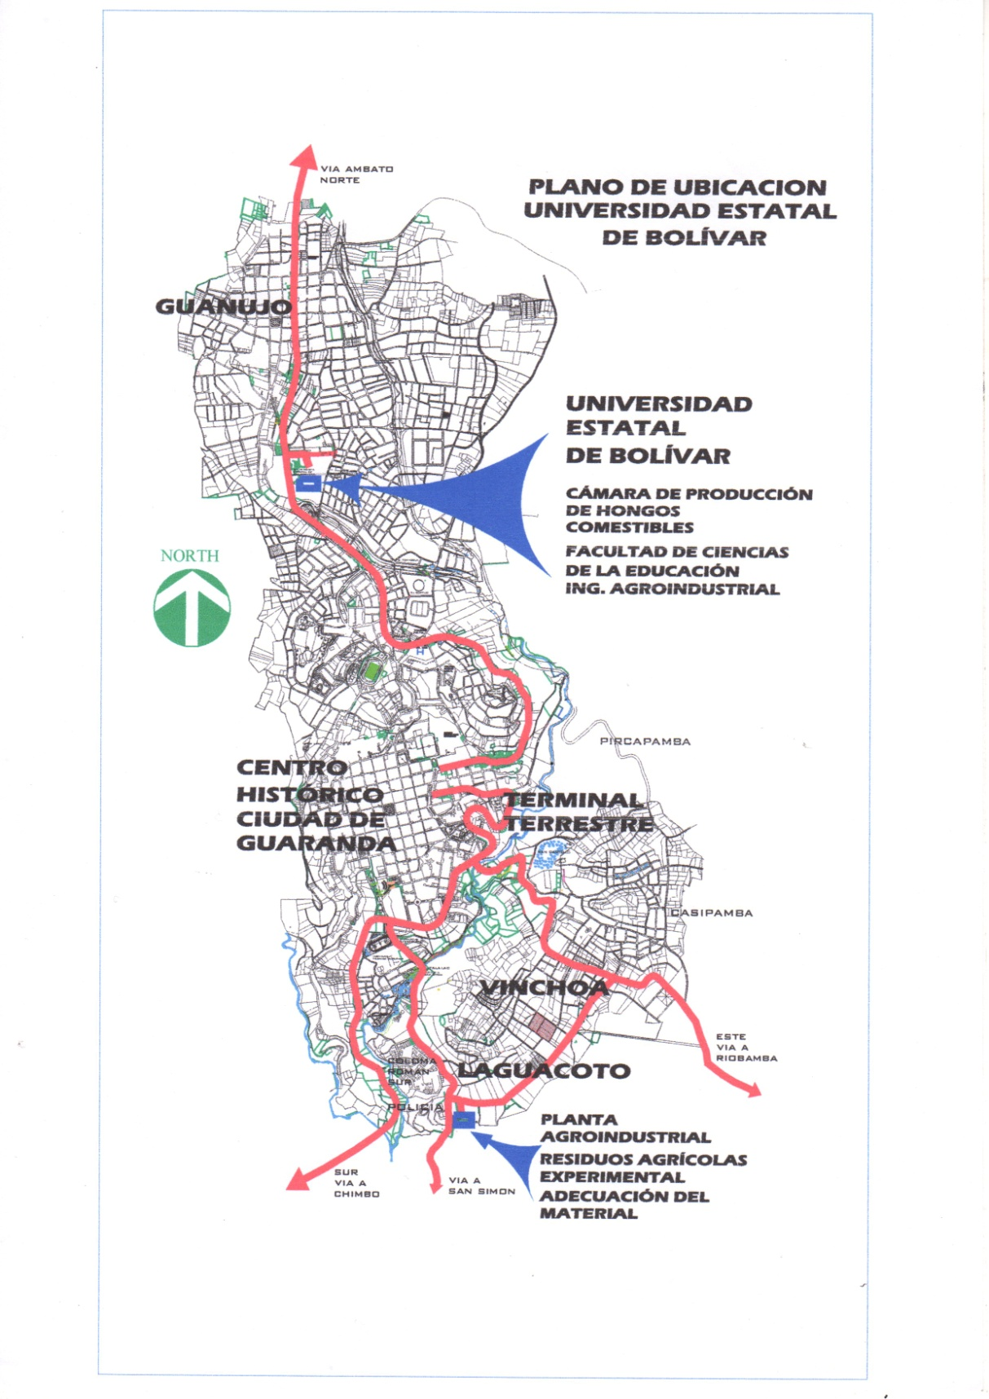
Elaborado por: Baños S, 2017

ANEXO Nº 2
UNIVERSIDAD ESTATAL DE BOLÍVAR
FACULTAD DE CIENCIAS AGROPECUARIAS RECURSOS NATURALES Y DEL AMBIENTE
ESCUELA DE INGENIERÍA AGROINDUSTRIAL
FICHA DE RECOLECCIÓN DE MUESTRA
Ítem | HORA | CANTIDAD DE MUESTRA | OBSERVACIÓN
1 | 8 am | 100 g | Deshidratación de la corteza de guayaba variedad rosada.
2 | 12 am | 50 g | Obtención de harina de la cascara de guayaba.
3 | 3 pm | 28 g | Obtención de pectina mediante hidrolisis.
4 | 4 pm | 25 g | Secado de la pectina
5 | 5 pm | 23 g | Molido
_________________________________  RESPONSABLE DEL LABORATORIO |  |  | ______________________________________  MUESTREADOR

Elaborado por: Baños S, 2017

.

ANEXO Nº 3

ESQUEMA DE EVALUACION ORGANOLEPTICA
DIAGRAMA: HOJA DE CATACIONES
ESCALAS DE VALORACIÓN
UNIVERSIDAD ESTATAL DE BOLIVAR
FACULTAD: Ciencias Agropecuarias, Recursos Naturales y del Ambiente.
ESCUELA: Ingeniería Agroindustrial
FICHA DE EVALUACION SENSORIAL: ……………………………………….
FECHA………………………………………...HORA……………………………
INSTRUCCIÓN: Marque con una x en el punto que mejor indique sus sentidos acerca de la muestra.
Características de Calidad | Alternativas | valor | MUESTRA
Apariencia del producto | No aceptable | 1
 | Regular | 2
 | Bueno | 3
 | Muy bueno | 4
 | Excelente | 5
Color | No aceptable | 1
 | Regular | 2
 | Bueno | 3
 | Muy bueno | 4
 | Excelente | 5
Aroma | No aceptable | 1
 | Regular | 2
 | Bueno | 3
 | Muy bueno | 4
 | Excelente | 5
Sabor | No aceptable | 1
 | Regular | 2
 | Bueno | 3
 | Muy bueno | 4
 | Excelente | 5
Textura | No aceptable | 1
 | Regular | 2
 | Bueno | 3
 | Muy bueno | 4
 | Excelente | 5
Elaborado por: Baños S, 2017
Comentarios…………………………………………………………………………….………..………………………………………………………………………………...

ANEXO Nº 4
TRATAMIENTO PREVIO DE LA PULPA DE GUAYABA

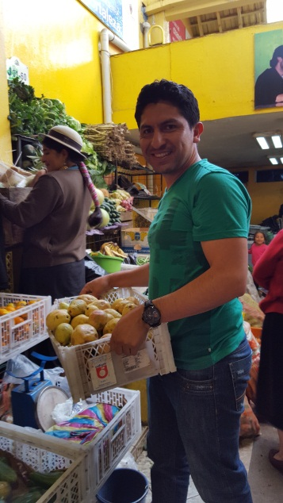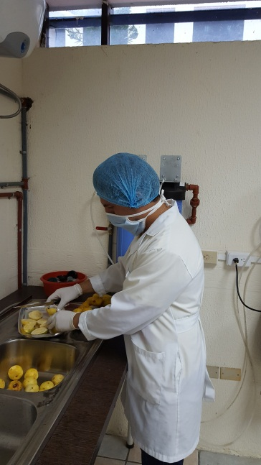

Recepción de la Materia Prima Clasificación

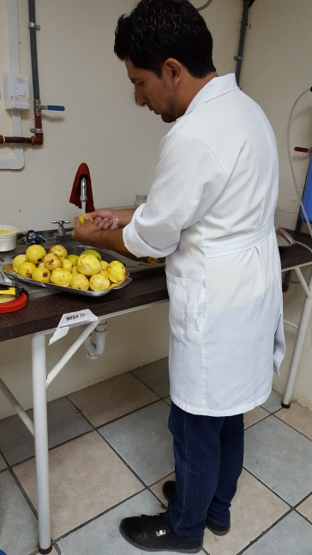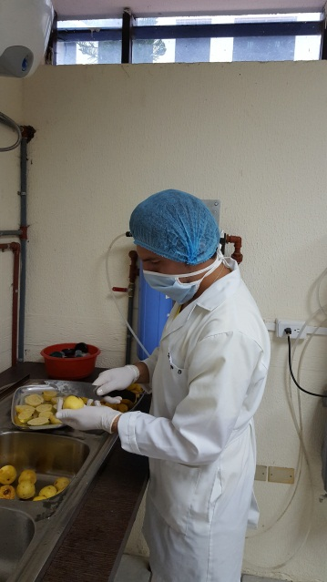

Lavado Cortado
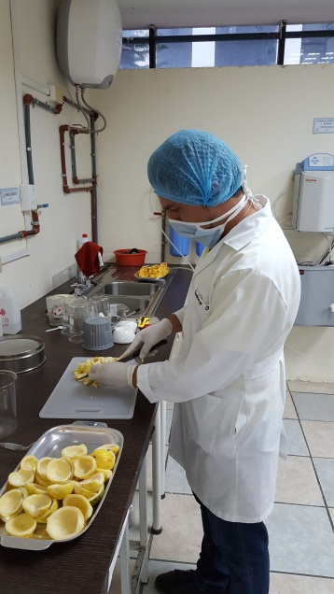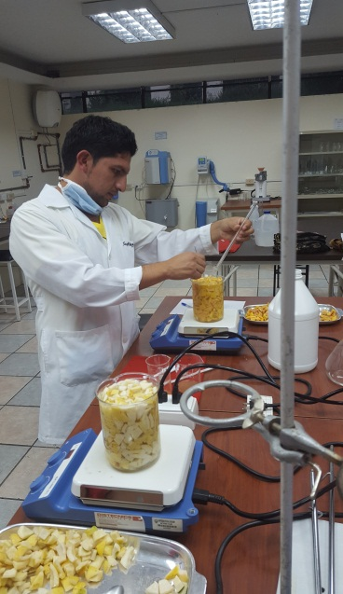

Troceado Inactivación

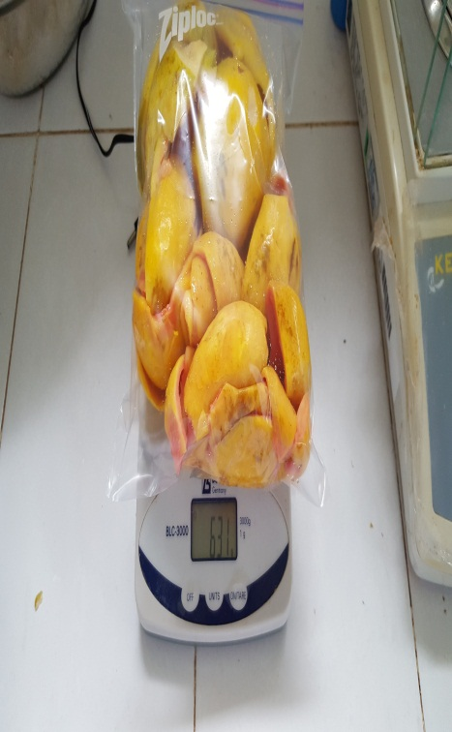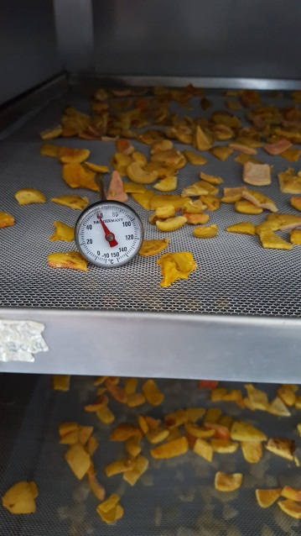

Pesado Secado
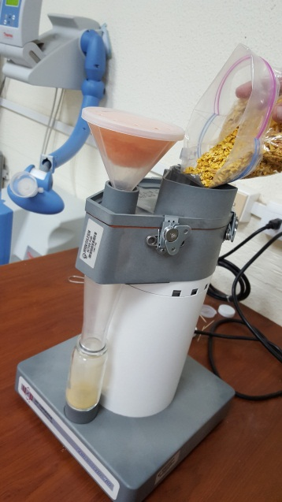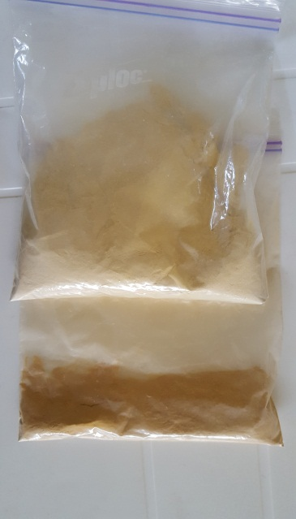

Molido Envasado

EXTRACCIÓN DE PECTINA

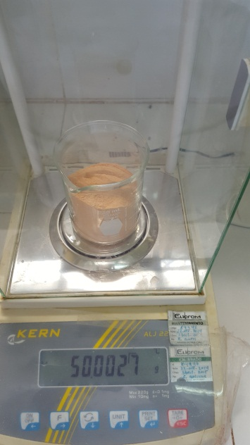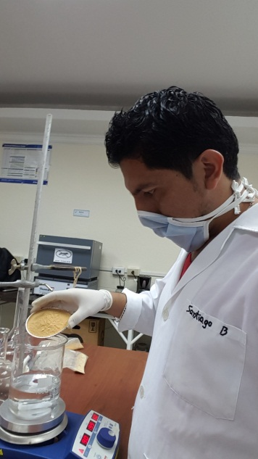

Pesado Hidrólisis
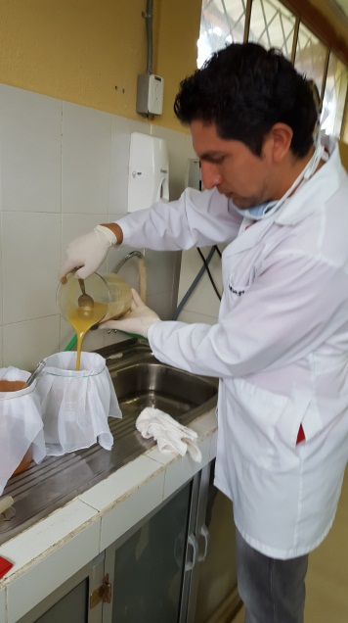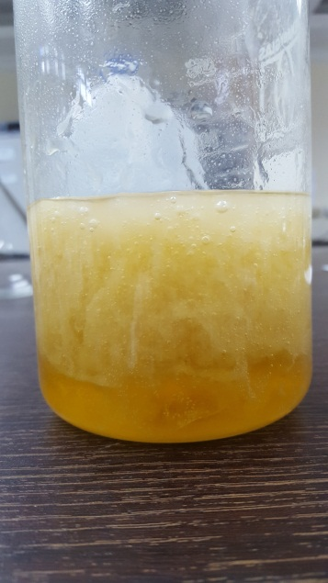

Filtrado Separación de la pectina

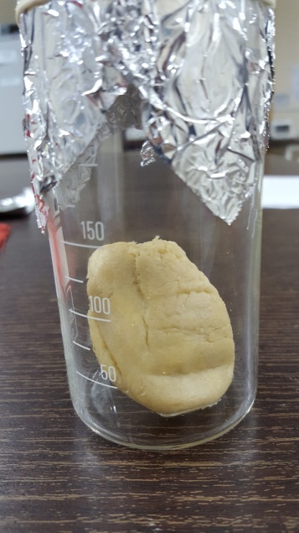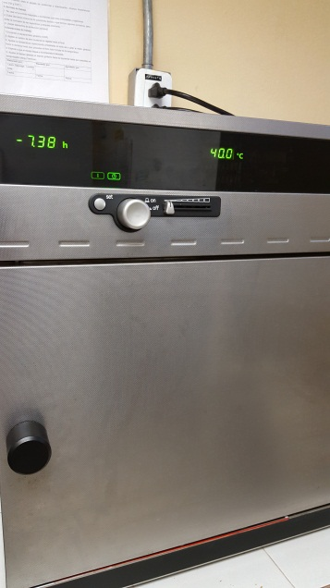

Pectina Secado
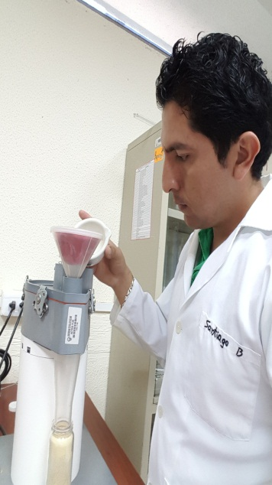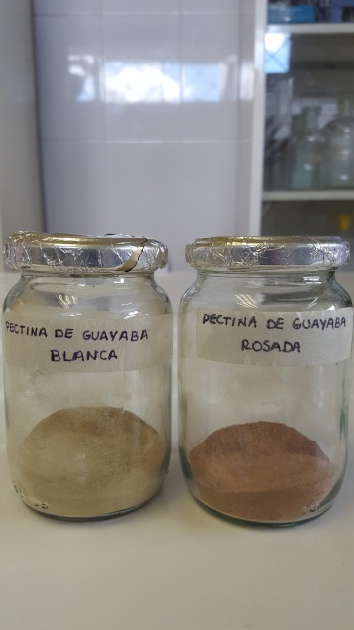
Molienda Envasado

ANEXO Nº 5
Glosario de términos
Pectina: Sustancia neutra que se encuentra en muchos tejidos vegetales y que se emplea en alimentación para dar consistencia a la mermelada y a la gelatina.
Hidrofílicos: Hidrófilo de la palabra griega hydros y philia; es el comportamiento de toda molécula que tiene afinidad por el agua. En una disolución o coloide, las partículas hidrófilas tienden a acercarse y mantener contacto con el agua.
Polisacáridos: Los polisacáridos son biomoléculas que se encuentran conformadas por la unión de una importante cantidad de monosacáridos, que son los azúcares más simples, más sencillos y que se caracterizan por no hidrolizarse, o sea, no se descomponen en otros compuestos.
Monómeros: Es una molécula de pequeña masa molecular que está unida a otros monómeros, a veces cientos o miles, por medio de enlaces químicos, generalmente covalentes, formando macromoléculas llamadas polímeros.
Polimerización: Es un proceso químico por el que los reactivos, monómeros (compuestos de bajo peso molecular) se agrupan químicamente entre sí, dando lugar a una molécula de gran peso, llamada polímero, o bien una cadena lineal o una macromolécula tridimensional.
Esterificación: Se denomina esterificación al proceso por el cual se sintetiza un éster. Un éster es un compuesto derivado formalmente de la reacción química entre un ácido carboxílico y un alcohol.
Neutralización: Es una reacción química que ocurre entre un ácido y una base produciendo una sal y agua.
Ácido galacturónico: Es un compuesto químico que forma parte del ácido urónico. Encontramos ácido galacturónico en la pectina de las frutas, una molécula contenida en su piel que le aporta rigidez.
CMC: Es preparada a partir de la celulosa, la cual es el principal polisacárido constituyente de la madera y de todas las estructuras vegetales. Es preparada comercialmente de la madera y posteriormente modificada químicamente.
Enfermedad de Crohn: Es un proceso inflamatorio crónico del tracto intestinal principalmente. Aunque puede afectar cualquier parte del tracto digestivo desde la boca hasta el ano, más comúnmente afecta la porción más baja del intestino delgado (íleon) o el intestino grueso (colon y recto).
Coadyuvante: En medicina, se denomina tratamiento coadyuvante a aquél que contribuye o ayuda a la solución del problema o enfermedad, de manera suplementaria. Su administración potencia el efecto del tratamiento principal, permitiendo reducir las dosis del mismo, disminuyendo la tolerancia, la toxicidad y los efectos colaterales.
Esterificación: Es el procedimiento mediante el cual podemos llegar a sintetizar un éster. Los ésteres se producen de la reacción que tiene lugar entre los ácidos carboxílicos y los alcoholes.
Homogalacturonano: Un polisacárido (tal como pectina) compuesto por residuos de ácido galacturónico con enlaces.
Moléculas de ramnosa: Es un monosacárido de seis carbonos que pertenece al grupo de las metilpentosas y de las desoxihexosas.
Ramnogalacturonano: Un polisacárido, que consiste principalmente de ramnosa y ácido galacturónico, que se encuentra en las paredes celulares de plantas.
Metoxilo: En química orgánica, metoxilo es un grupo funcional o radical consistente en un grupo metilo unido a un oxígeno.
Formamida: Es la amida derivada del ácido fórmico. Su fórmula molecular es CH3NO.
Dimetilformamida: Es un disolvente líquido y combustible, que se utiliza principalmente para provocar reacciones químicas.
Polisacárido: Hidrato de carbono formado mediante la unión de varias moléculas de azúcar, como el almidón o la celulosa, que tienen una función estructural o energética (de reserva de glucosa).
Gelificación: Es el proceso mediante el cual se forma un gel.

ANEXO Nº 6
